BUKU PETUNJUK PENGGUNAAN
APLIKASI SKILLVENTURA
(USER MANUAL)

LEARNING MANAGEMENT SYSTEM (LMS) SKILLVENTURA
ROLE: STUDENT


SKILLVENTURA
GAMIFIED LEARNING MANAGEMENT SYSTEM
Versi 1.0

Tentang Panduan Ini
Skill Ventura adalah platform terintegrasi yang menggabungkan Sistem Manajemen Pembelajaran Tergamifikasi (Gamified Learning Management System - LMS) dengan Papan Pekerjaan Lepas (Freelance Quest Board). Platform ini dirancang secara khusus untuk memberikan pengalaman belajar yang interaktif dan menyenangkan melalui konsep RPG (Role-Playing Game), sekaligus mempersiapkan siswa menghadapi dunia kerja nyata melalui proyek-proyek freelance nyata yang aman.
Melalui Skill Ventura, setiap langkah belajar Anda akan dihargai dengan Poin Pengalaman (EXP), koin virtual (Gold), serta Poin Kesiapan Industri (ERP). Platform ini tidak hanya menguji pemahaman teori Anda, tetapi juga melatih keterampilan praktis yang sangat dicari oleh dunia industri.

DAFTAR ISI
TENTANG PANDUAN INI ii
DAFTAR ISI iii
BAB 1: PENDAHULUAN 1
1.1 Pengantar SkillVentura 1
1.2 Tujuan Dokumen 1
1.3 Sasaran Pembaca 2
1.4 Struktur Panduan 2
BAB 2: MEMULAI PETUALANGAN: REGISTRASI & PEMILIHAN KARAKTER 4
2.1 Cara Mendaftar dan Aktivasi Akun Student 4
2.2 Alur Pemilihan Karakter Pertama Kali (Select Character) 5
2.3 Mengenal Kelas Karakter dan Status Bonus RPG 6
2.4 Konfirmasi Penguncian Karakter 7
BAB 3: EKSPLORASI DASHBOARD UTAMA 8
3.1 Navigasi Dashboard & Struktur Halaman 8
3.2 Penjelasan Elemen Status Bar RPG 8
3.3 Interaksi Karakter (Fitur Speech Bubble & Breathe Animation) 9
3.4 Navigasi Menu Bawah (Bottom Navigation Bar) 10
BAB 4: PANDUAN PEMBELAJARAN AKADEMIK (LMS) 11
4.1 Mengakses Katalog Kursus & Memilih Kursus Aktif 11
4.2 Navigasi Peta Jalan Belajar (Course Roadmap) 13
4.2.1 Fase 1: Basic Fundamental (Dasar-Dasar Akademik) 14
4.2.2 Fase 2: Career Path (Spesialisasi Karir) 15
4.3 Mengakses Halaman Modul Belajar & Menandai Selesai 16
4.4 Evaluasi Pembelajaran 1: Ujian Kuis Berdurasi (Quiz Player) 18
4.5 Evaluasi Pembelajaran 2: Pengumpulan Tugas Proyek (Submissions) 20
BAB 5: PAPAN PEKERJAAN LEPAS (FREELANCE QUEST BOARD & ESCROW) 23
5.1 Pembuatan Lowongan Pekerjaan Baru (Pembuat) 23
5.2 Pencarian Lowongan & Pengajuan Penawaran (Pekerja) 26
5.3 Penyeleksian Pekerja & Pembayaran Uang Muka DP 28
5.4 Pengerjaan Proyek & Penyerahan Hasil Pratinjau 29
5.5 Peninjauan Hasil Kerja, Batas Revisi & Persetujuan 31
5.6 Pelunasan Sisa Biaya Kontrak Proyek 32
5.7 Serah Terima Berkas Master ZIP Final & Klaim Hadiah RPG 33
5.8 Prosedur Penyelesaian Sengketa & Mediasi Arbitrase 34
5.8 Prosedur Penyelesaian Sengketa & Mediasi Arbitrase (Dispute Resolution)
Apabila selama pengerjaan proyek terjadi kendala fatal (seperti keterlambatan tanpa kabar, penolakan pembayaran sepihak, atau hasil kerja tidak sesuai spesifikasi awal), kedua belah pihak dilindungi oleh sistem Mediasi Arbitrase resmi platform.
1. Mengajukan Sengketa (File Dispute):
• Masuk ke halaman detail Quest, klik tombol 'Eskalasi Sengketa / File Dispute'. Pilih salah satu kategori pelanggaran (Keterlambatan Fatal, Scope Creep, Kualitas/Plagiarisme, atau Penolakan Pelunasan).
• Jelaskan kronologi kejadian secara objektif dan lampirkan berkas bukti (screenshot percakapan, bukti transfer, atau tangkapan layar kode). Status Quest otomatis dibekukan (Dispute Frozen) demi keamanan dana.
2. Sesi Mediasi & Kaukus Rahasia:
• Mediator Admin akan memimpin ruang mediasi tiga pihak (Tripartite Chat).
• Platform menyediakan saluran Kaukus Bilateral Tertutup (Bilateral Caucus Isolation), yaitu ruang obrolan rahasia antara Klien dengan Mediator atau Pekerja dengan Mediator secara terpisah tanpa diketahui pihak lawan untuk mencari kompromi damai.
3. Panggilan Bukti Tambahan & Amar Putusan Arbitrase:
• Jika diperlukan, Mediator Admin dapat menerbitkan surat perintah pengunggahan bukti tambahan dengan batas waktu tegas (SLA 24, 48, atau 72 jam).
• Dewan Arbitrase akan menerbitkan Sertifikat Amar Putusan resmi (ARB-YYYYMMDD-XXXXXX) yang memuat Fakta Hukum, Dasar Pertimbangan, dan Perintah Keuangan P2P (Pencairan Penuh Pekerja, Pengembalian Uang Muka DP Klien, atau Pembagian Prorata Split).
• Pihak yang diputus wajib melaksanakan transfer diberi tenggat kepatuhan 72 jam dan wajib mengunggah nomor referensi mutasi bank (RRN). Pelanggar putusan akan dikenakan sanksi suspensi akun hingga blokir permanen.
BAB 6: KOLABORASI SOSIAL & FITUR PENDUKUNG 35
6.1 Forum Diskusi Kelas 35
6.2 Papan Peringkat Global (Global Leaderboard) 36
6.3 Klaim Lencana Sertifikat Kelulusan (Siswa) 37
BAB 7: KEAMANAN AKUN & PENGATURAN PROFIL 39
7.1 Kelola Profil & Unggah Foto Avatar 39
7.2 Mengubah Kata Sandi Akun (Siswa) 40
BAB 8: SOLUSI MASALAH UMUM (TROUBLESHOOTING & FAQ) 41
8.1 Gagal Login / Lupa Kata Sandi 41
8.2 Modul Belajar Terkunci / Cabang Karir Tidak Dapat Dipilih 41
8.3 Gagal Mengunggah ZIP Berkas Tugas/Quest (Error File Size Limit) 41
8.4 Gagal Memverifikasi Kode 2FA saat Setup atau Login 42

BAB 1
PENDAHULUAN

Pengantar SkillVentura
Skill Ventura adalah platform digital inovatif yang mengintegrasikan secara penuh antara Sistem Manajemen Pembelajaran Tergamifikasi (Gamified Learning Management System - LMS) dengan Papan Pekerjaan Lepas (Freelance Quest Board). Platform ini dirancang untuk menjembatani kesenjangan antara pendidikan akademis teoritis di sekolah dengan kebutuhan industri profesional di dunia nyata.
Dengan membawa konsep Role-Playing Game (RPG), Skill Ventura mengubah proses belajar yang semula konvensional menjadi sebuah petualangan interaktif. Setiap siswa yang bergabung tidak hanya terdaftar sebagai pelajar biasa, melainkan sebagai "Pahlawan" (Hero) yang memiliki kelas karakter tertentu dengan keunikan tersendiri. Setiap aktivitas akademik seperti membaca modul, menyelesaikan tugas proyek, serta menjawab kuis akan memberikan imbalan langsung berupa:
- Poin Pengalaman (EXP): Mengukur kemajuan belajar akademis Anda dan digunakan untuk menaikkan level karakter.
- Gold (Koin Emas): Mata uang virtual dalam game yang dapat diakumulasikan sebagai bentuk pencapaian ekonomi mikro di dalam platform.
- Educational Rank Points (ERP): Metrik khusus untuk mengukur kesiapan kerja, kedisiplinan, dan profesionalisme Anda di mata industri.
Selain pembelajaran, keunggulan utama dari Skill Ventura adalah adanya Quest Board. Fitur ini memungkinkan siswa untuk berperan sebagai pekerja lepas profesional (freelancer) dengan mengajukan penawaran (bidding) pada proyek-proyek riil yang disediakan oleh klien atau sekolah. Transaksi dan pembayaran quest ini dilindungi oleh sistem penahanan saldo aman (escrow system), yang menjamin hak koin emas/hadiah siswa segera cair begitu tugas final diunggah dalam format ZIP yang valid.

1.2 Tujuan Dokumen
Buku panduan manual ini disusun dengan tujuan sebagai berikut:
- Panduan Operasional Utama: Memberikan petunjuk langkah-demi-langkah bagi siswa dalam menggunakan seluruh fitur di platform Skill Ventura secara mandiri dan efektif.
- Pemahaman Alur Sistem: Membantu siswa memahami keterkaitan antara aktivitas belajar (LMS) dengan aktivitas kerja profesional (Quest Board) serta mekanisme gamifikasi yang berjalan di latar belakang.
- Meminimalisir Hambatan Teknis: Menjelaskan secara rinci validasi sistem (seperti batas ukuran berkas, prasyarat modul, penguncian karakter, dan pengerjaan kuis berdurasi) agar siswa dapat menghindari kesalahan teknis selama menggunakan platform.
- Panduan Keamanan Mandiri: Menjelaskan prosedur keamanan akun, termasuk aktivasi Autentikasi Dua Faktor (2FA) dan konfigurasi login tanpa sandi menggunakan biometrik (Passkeys) demi menjaga kerahasiaan data pribadi.

1.3 Sasaran Pembaca
Buku panduan ini ditujukan secara khusus bagi Siswa (Student) yang terdaftar di platform Skill Ventura. Pembaca dokumen ini diasumsikan memenuhi kriteria dan persiapan dasar berikut:
- Tercatat sebagai pengguna aktif dengan peran sebagai Student di sistem.
- Memiliki akses ke perangkat komputer (laptop/desktop) atau ponsel pintar (smartphone) dengan koneksi internet yang stabil.
- Disarankan menggunakan peramban (browser) modern yang mendukung teknologi WebAuthn (seperti Google Chrome, Microsoft Edge, atau Safari) apabila ingin memanfaatkan fitur login biometrik menggunakan sidik jari atau pemindaian wajah (Passkeys).

1.4 Struktur Panduan
Untuk mempermudah proses pencarian informasi, buku panduan ini disusun secara sistematis ke dalam bab-bab berikut:
- BAB 1: Tentang Panduan Ini
Menjelaskan latar belakang platform Skill Ventura, tujuan penyusunan dokumen manual, target pembaca, dan sistematika penulisan buku panduan.
- BAB 2: Memulai Petualangan (Registrasi & Pemilihan Karakter)
Panduan lengkap mengenai pendaftaran akun baru, aktivasi melalui verifikasi email, serta penjelasan mendalam tentang 4 Kelas Karakter beserta efek bonus RPG masing-masing kelas.
- BAB 3: Eksplorasi Dashboard Utama
Membedah antarmuka visual dashboard siswa, cara membaca bilah status level, koin emas (Gold), interaksi gelembung pesan karakter, dan penggunaan bilah navigasi bawah (Bottom Nav).
- BAB 4: Jalur Pembelajaran & Evaluasi Akademik (LMS)
Menuntun siswa melintasi peta jalan belajar (roadmap), memahami penguncian prasyarat modul, mengerjakan kuis pilihan ganda berdurasi, serta mengunggah pengajuan tugas proyek untuk dinilai Mentor.
- BAB 5: Papan Pekerjaan Lepas (Freelance Quest Board)
Membahas secara detail alur kerja profesional mulai dari pengajuan proposal (bidding), komunikasi di ruang chat proyek, alur penyerahan demo, hingga penyerahan ZIP final dengan sistem escrow pengaman hadiah.
- BAB 6: Kolaborasi Sosial & Tier List
Panduan berdiskusi di forum per kelas (fitur sematkan pesan dan emoji reaksi), melihat sertifikat kelulusan, dan memantau papan peringkat global (Leaderboard) berdasarkan EXP.
- BAB 7: Pengaturan Profil & Sistem Keamanan Akun
Tata cara memperbarui data profil diri, mengubah kata sandi, mengaktifkan perlindungan 2FA/TOTP 6-digit, serta mendaftarkan biometrik perangkat untuk Passkeys.

BAB 2
MEMULAI PETUALANGAN: REGISTRASI DAN PEMILIHAN KARAKTER

- Cara Mendaftar dan Aktivasi Akun Student
Untuk mulai berpetualang dan belajar di Skill Ventura, langkah pertama yang harus Anda lakukan adalah mendaftarkan akun baru. Pendaftaran ini secara otomatis akan memberikan peran (role) sebagai Student pada akun Anda.
Berikut adalah langkah-langkah pendaftarannya:
- Mengakses Halaman Registrasi:
  - Buka peramban (browser) Anda dan akses halaman pendaftaran Skill Ventura (misalnya melalui tautan /register pada domain aplikasi Anda).
- Mengisi Formulir Pendaftaran:
• Nama (Name): Masukkan nama lengkap Anda yang terdaftar secara resmi di sekolah.
• Nama Pengguna (Username): Buat nama pengguna yang unik dan tidak menggunakan spasi sebagai identitas akun Anda di platform.
• Email: Masukkan alamat email yang aktif dan dapat Anda akses.
• Kata Sandi (Password): Buat kata sandi yang aman dengan ketentuan minimal 8 karakter, yang terdiri dari minimal 1 huruf kapital (A–Z), 1 huruf kecil (a–z), 1 angka (0–9), dan 1 karakter khusus atau simbol seperti @, #, $, %, ^, atau &.
• Konfirmasi Kata Sandi (Password Confirmation): Masukkan kembali kata sandi yang sama untuk memastikan kesesuaian dan memvalidasi kebenaran input kata sandi.
- Mengirimkan Formulir:
  - Tekan tombol "Daftar" (Register). Sistem akan memvalidasi data Anda dan secara otomatis membuat akun baru dengan peran student.

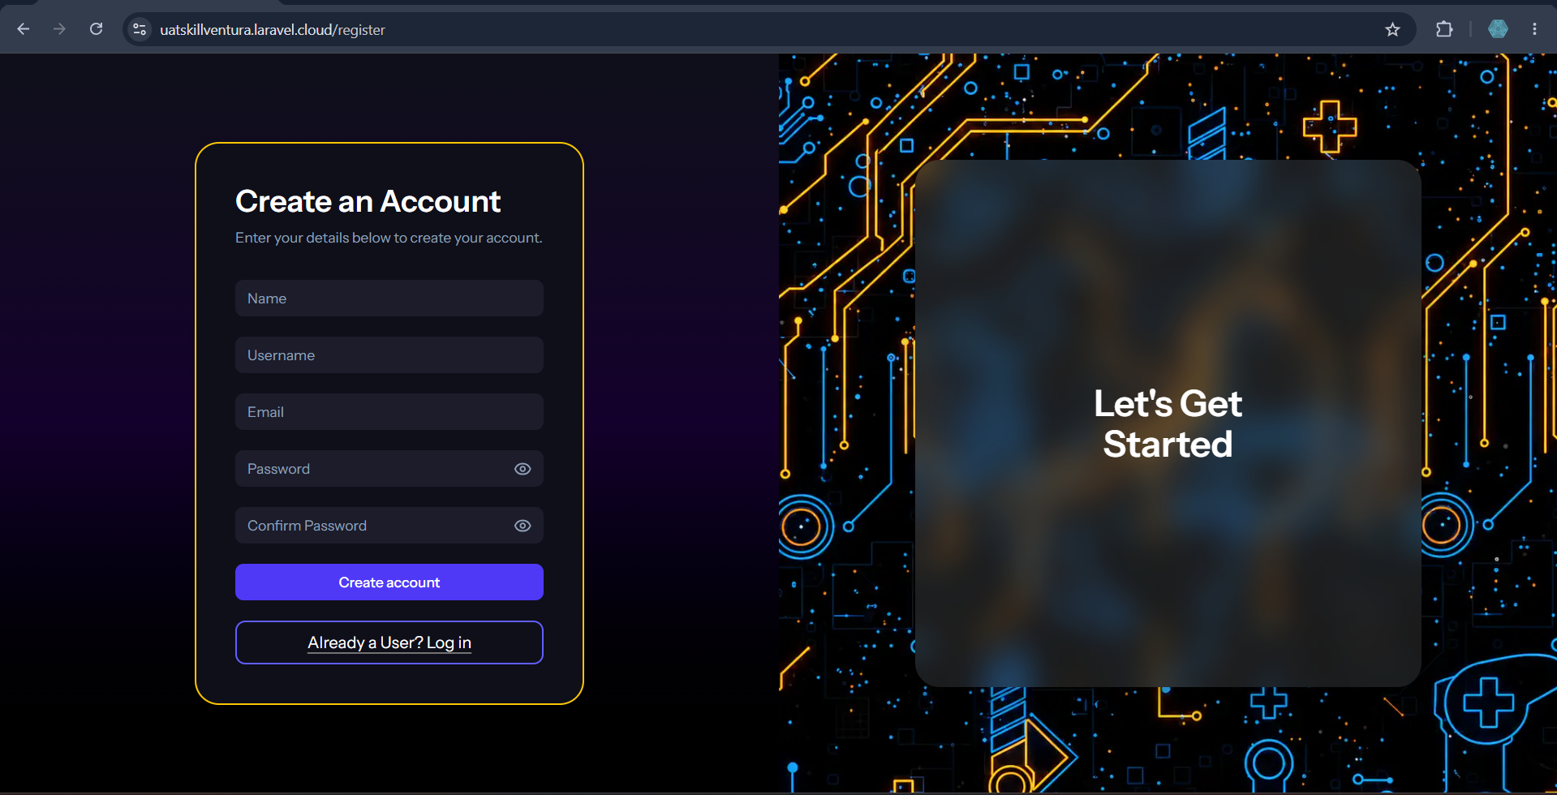

2.2 Alur Pemilihan Karakter Pertama Kali (Select Character)
Setelah berhasil mendaftar dan masuk (login) untuk pertama kalinya, sistem keamanan platform (melalui has.character middleware) akan mendeteksi bahwa akun Anda belum memiliki karakter Hero. Sistem akan secara otomatis mengalihkan (redirect) Anda ke halaman /select-character.
Berikut adalah alur pemilihan karakter Anda:
- Navigasi Karakter:
  - Gunakan tombol navigasi panah kiri (ChevronLeft) dan panah kanan (ChevronRight) di sisi layar untuk melihat-lihat berbagai kelas karakter yang tersedia di Skill Ventura.
- Membaca Profil Karakter:
  - Setiap kelas karakter akan memunculkan informasi visual yang interaktif berupa:
    - Avatar Karakter: Visual ilustrasi Hero.
    - Tagline & Quote: Kalimat khas dan kutipan penyemangat karakter.
    - Abilities: Ikon kemampuan utama yang dimiliki karakter.
    - Starter Bonus: Persentase peningkatan bonus EXP dan Gold yang diperoleh.
    - Personality: Label kepribadian yang melekat pada karakter tersebut.
    - Origin Story: Latar belakang kisah asal-usul karakter.
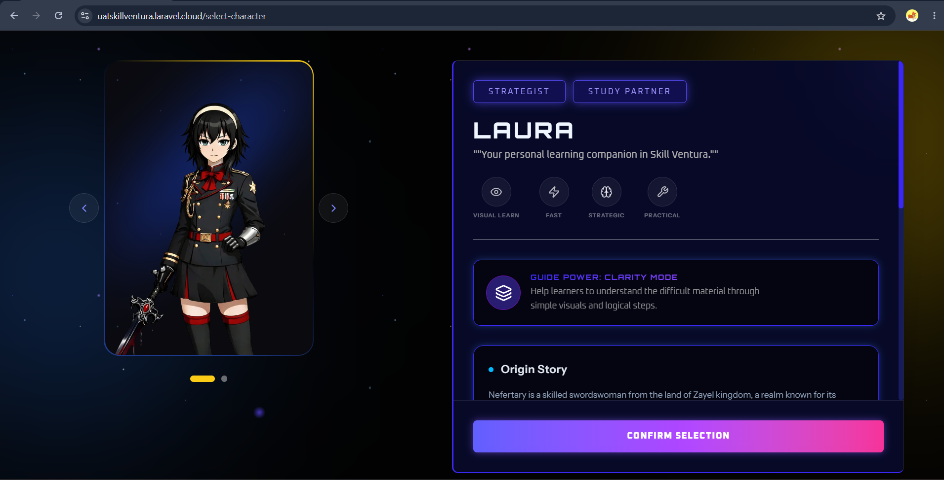
  - Mengenal Kelas Karakter dan Status Bonus RPG
Setiap karakter di platform Skill Ventura dibekali dengan Starter Bonus berupa peningkatan persentase EXP (Experience Points) dan Gold yang dinamis. Pemilihan karakter harus disesuaikan dengan minat dan gaya belajar Anda agar progress karakter berjalan optimal.
Berikut penjelasan detail 4 kelas karakter bawaan sistem:
2.3.1 Kelas Karakter Visual Learn
- Fokus Karakter: Karakter yang berfokus pada visualisasi materi pembelajaran. Sangat cocok bagi siswa yang lebih mudah memahami pelajaran lewat video, infografis, atau diagram.
- Status Bonus (Starter Bonus):
  - Peningkatan perolehan EXP (misalnya +15%) saat menyelesaikan aktivitas pembelajaran berbasis visual.
  - Peningkatan perolehan Gold (misalnya +20%) dari hasil pengumpulan tugas proyek.
- Guide Power: Visual Insight – Membantu siswa memetakan materi belajar yang kompleks menjadi lebih terstruktur secara visual.
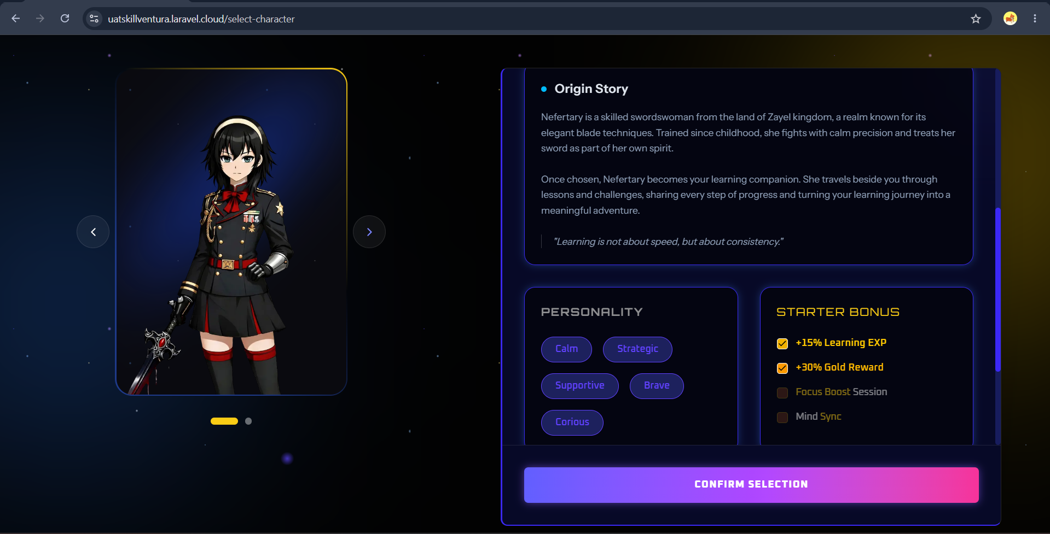
2.4 Konfirmasi Penguncian Karakter
Sebelum karakter Anda benar-benar dibuat di dalam database sistem MongoDB, platform akan memicu tindakan konfirmasi keselamatan ganda.
- Pemberitahuan Peringatan:
  - Setelah Anda menekan tombol pilih, sebuah kotak dialog dialog konfirmasi (Modal Dialog) akan muncul di tengah layar.
  - Sistem akan menuliskan efek teks ketik (typing animation) berbunyi: "You are about to lock in your character choice. Once confirmed, this cannot be changed or reset." (Anda akan mengunci pilihan karakter ini. Setelah dikonfirmasi, pilihan ini tidak dapat diubah atau disetel ulang).
- Menyetujui Konfirmasi:
  - Siswa wajib memberi centang pada kotak persetujuan (checkbox).
  - Klik tombol "Confirm Selection" (Konfirmasi Pilihan).
- Proses Database:
  - Sistem akan memproses pembuatan karakter Anda. Begitu selesai, Anda akan secara otomatis dialihkan ke halaman Dashboard Utama Siswa.
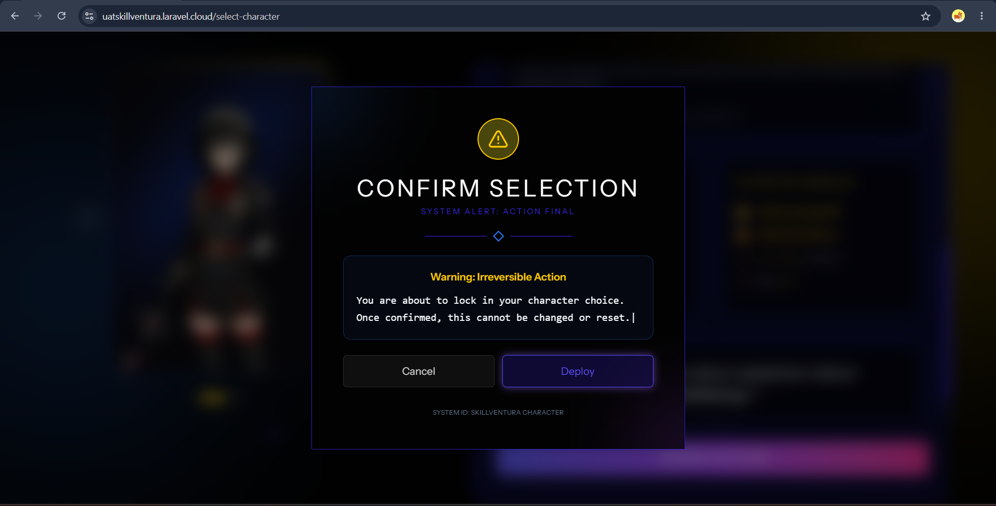

BAB 3
EKSPLORASI DASHBOARD UTAMA

3.1 Navigasi Dashboard & Struktur Halaman
Setelah Anda menyelesaikan pemilihan karakter pertama kali, Anda akan diarahkan ke Dashboard Utama. Dashboard ini dirancang dengan gaya visual RPG (Role-Playing Game) futuristik yang bersih dan dinamis.
Struktur halaman dashboard terdiri dari tiga area utama:
- Topbar (Bilah Atas): Menampilkan identitas profil siswa, status level, jumlah koin emas (Gold), tombol kotak pesan quest, dan tombol pengubah tema.
- Character Canvas & HUD (Area Tengah): Menampilkan visual penuh karakter Hero Anda yang bergerak aktif secara langsung di layar dengan latar belakang kanvas luar angkasa, serta Kartu Status Pangkat (Level Rank Card) melayang di sebelah kiri.
- Bottom Navigation (Bilah Navigasi Bawah): Menu melayang (floating menu) di bagian bawah layar sebagai gerbang utama untuk mengakses seluruh fitur platform.
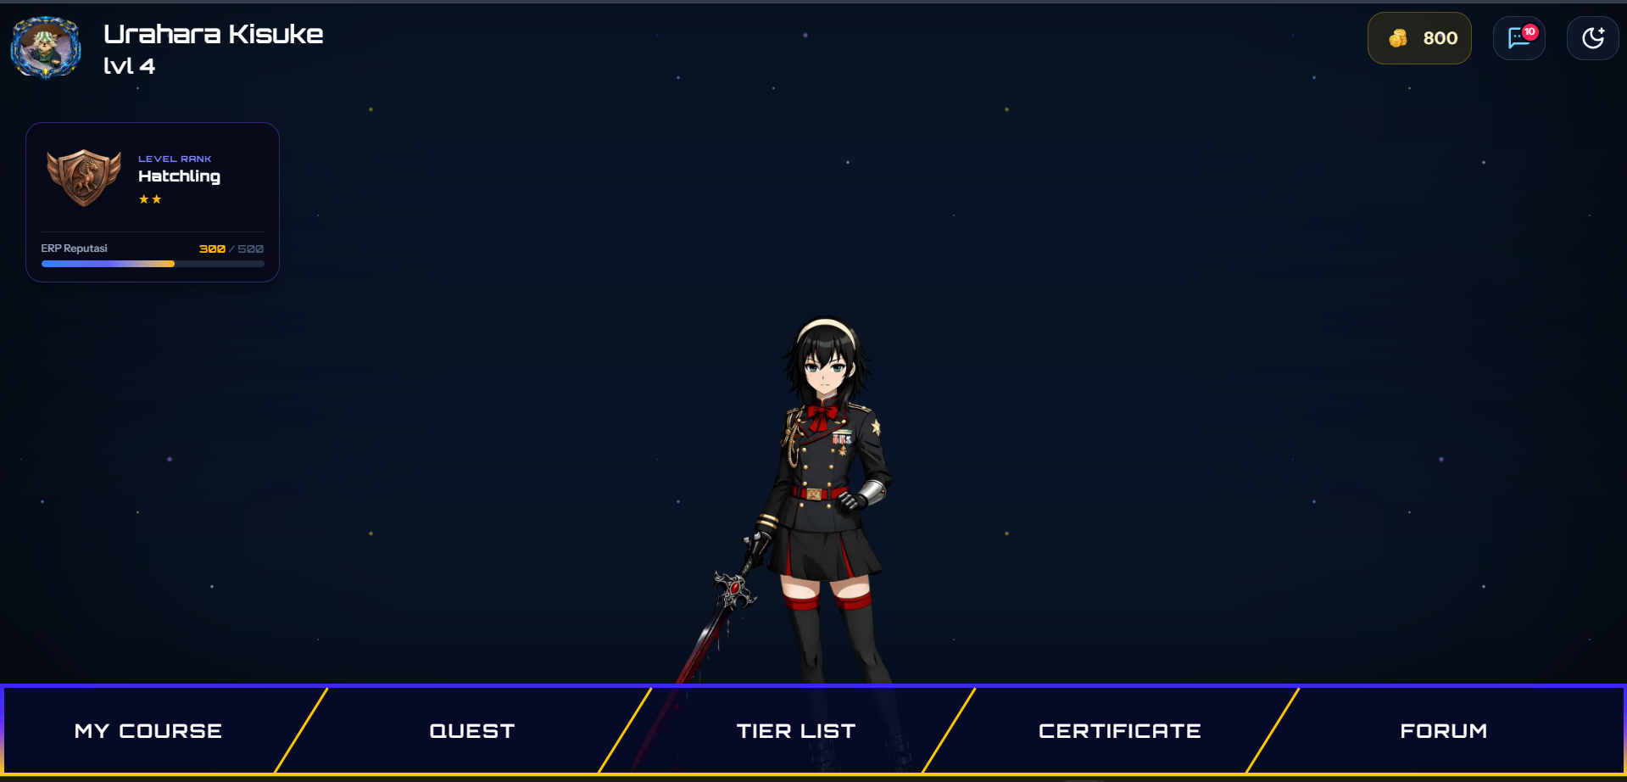

3.2 Penjelasan Elemen Status Bar RPG
Topbar pada halaman dashboard berfungsi layaknya Status Bar pada game RPG untuk memantau perkembangan akademik dan ekonomi karakter Anda.
- Profil & Level Karakter (Sisi Kiri):
  - Menampilkan foto profil avatar Anda yang dibingkai oleh bingkai besi RPG khas (border.webp).
  - Di sebelah kanan foto profil, terdapat Nama/Username Anda dan keterangan Level Karakter (contoh: lvl 4).
- Level Rank Card / Kartu Pangkat (Melayang di Bawah Profil):
  - Sebuah panel kotak melayang dengan garis tepi biru yang memuat status reputasi kerja Anda.
  - Ikon Emblem: Perisai logam yang melambangkan kasta/tier Anda.
  - Nama Pangkat: Menampilkan nama tingkatan pangkat dinamis (contoh: Hatchling).
  - Bintang Pangkat: Menampilkan jumlah bintang aktif (1 hingga 3 bintang, contoh: ★★).
  - ERP Reputasi Bar: Bar progres yang menghitung perolehan skor kuis Anda (contoh: 300 / 500). Jika bar ini penuh, Anda akan naik ke tingkat bintang/pangkat berikutnya.
- Kas Emas / Gold Counter (Sisi Kanan):
  - Menampilkan jumlah koin emas virtual (Gold) tabungan Anda yang ditandai dengan ikon koin emas (/images/Gold.webp).
- Bilah Pesan & Notifikasi (Message & Notification System):
  - Diwakili oleh tombol ikon pesan MessageSquareMore. Jika ada pemberitahuan baru (seperti bid disetujui, revisi tugas, atau pembayaran dikirim), ikon ini menampilkan lencana angka merah berkedip (pulse badge).
  - Klik tombol untuk membuka modal tarik-turun berisi daftar pesan masuk yang dikategorikan dengan warna ikon: Centang Hijau (Penyetujuan), Silang Merah (Penolakan/Revisi), dan Jam Oranye (Menunggu Verifikasi).
- Pengubah Tema (Theme Switcher):
  - Tombol ikon bulan (MoonStar) atau matahari (SunMedium) untuk mengganti tema warna aplikasi secara instan.
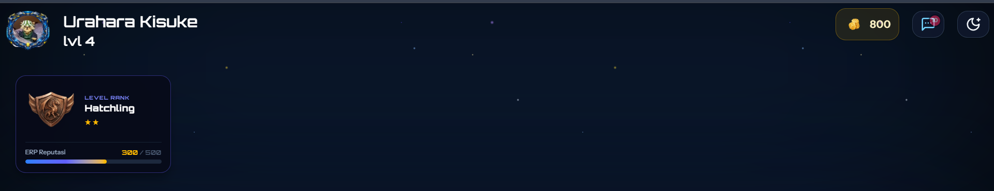
.

3.3 Interaksi Karakter (Fitur Speech Bubble & Breathe Animation)
Karakter Hero Anda di area tengah dashboard dirancang interaktif untuk menemani perjalanan belajar Anda.
- Animasi Bernapas Karakter (Breathe Animation):
  - Gambar karakter Hero bergerak mengembang-mengempis secara halus secara otomatis setiap 3 detik (animation: breathe 3s ease-in-out infinite).
- Efek Sorot (Hover State):
  - Saat kursor diarahkan ke Hero, karakter akan sedikit membesar (2%) dan memunculkan petunjuk melayang: "Klik hero untuk kata-kata penyemangat!".
- Gelembung Percakapan (Speech Bubble):
  - Klik gambar Hero untuk memunculkan kotak pesan motivasi di atas kepalanya.
  - Typewriter Effect: Teks motivasi muncul secara mengetik otomatis huruf demi huruf dengan kecepatan 22ms per huruf, diakhiri dengan kursor ketik kuning berkedip (|).
  - Auto-Hide & Loop: Pesan otomatis hilang setelah 10 detik, dan berganti ke variasi kalimat motivasi lain setiap 60 detik.
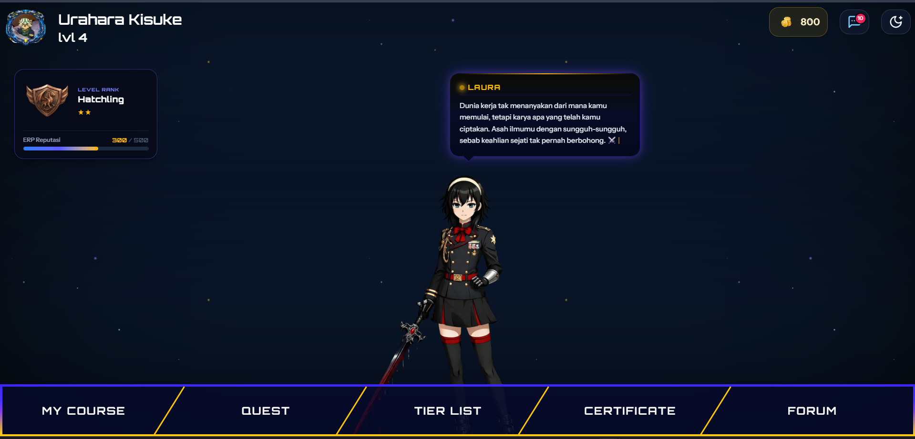

3.4 Navigasi Menu Bawah (Bottom Navigation Bar)
Bilah menu melayang (floating navigation) di bagian bawah layar sebagai gerbang akses utama Anda untuk menjelajahi platform.
Bilah ini terdiri dari 5 menu ikonik berikut:
- My Course: Membuka katalog pembelajaran LMS Anda untuk memilih kursus aktif, melihat Course Roadmap, membaca materi modul, dan mengerjakan kuis akhir.
- Quest: Membuka Bursa Lowongan Proyek Freelance (Quest Board) untuk melamar pekerjaan berbayar atau mengelola quest buatan Anda.
- Leaderboard: Membuka papan peringkat global seluruh siswa berdasarkan total skor kuis akademik.
- Certificate: Membuka halaman koleksi sertifikat kelulusan digital Anda yang siap diunduh.
- Forum: Membuka forum diskusi kelas tempat berkomunikasi dengan sesama siswa dan Mentor dalam kursus aktif Anda.

BAB 4
PANDUAN PEMBELAJARAN AKADEMIK (LMS)

4.1 Mengakses Katalog Kursus & Memilih Kursus Aktif
Sebelum mulai belajar, Anda harus masuk ke katalog kursus untuk memilih jalur belajar yang ingin Anda ambil.
- Membuka Katalog Kursus:
  - Klik menu "MY COURSE" pada bilah navigasi bawah (Bottom Nav).
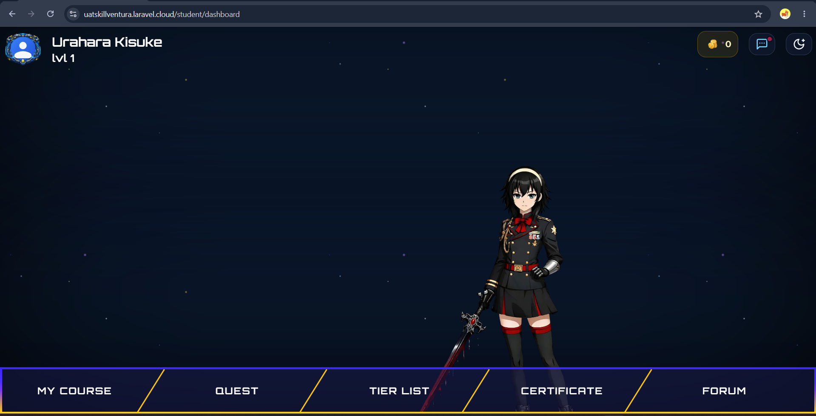
  - Sistem akan menampilkan halaman daftar kursus (Course Index) yang tersedia.
- Memilih Kursus:
  - Jelajahi kursus yang ditawarkan. Setiap kartu kursus akan menampilkan judul, deskripsi singkat, dan status keikutsertaan Anda.
  - Klik tombol "Pilih Kursus" (Select Course) pada kursus yang ingin Anda pelajari.
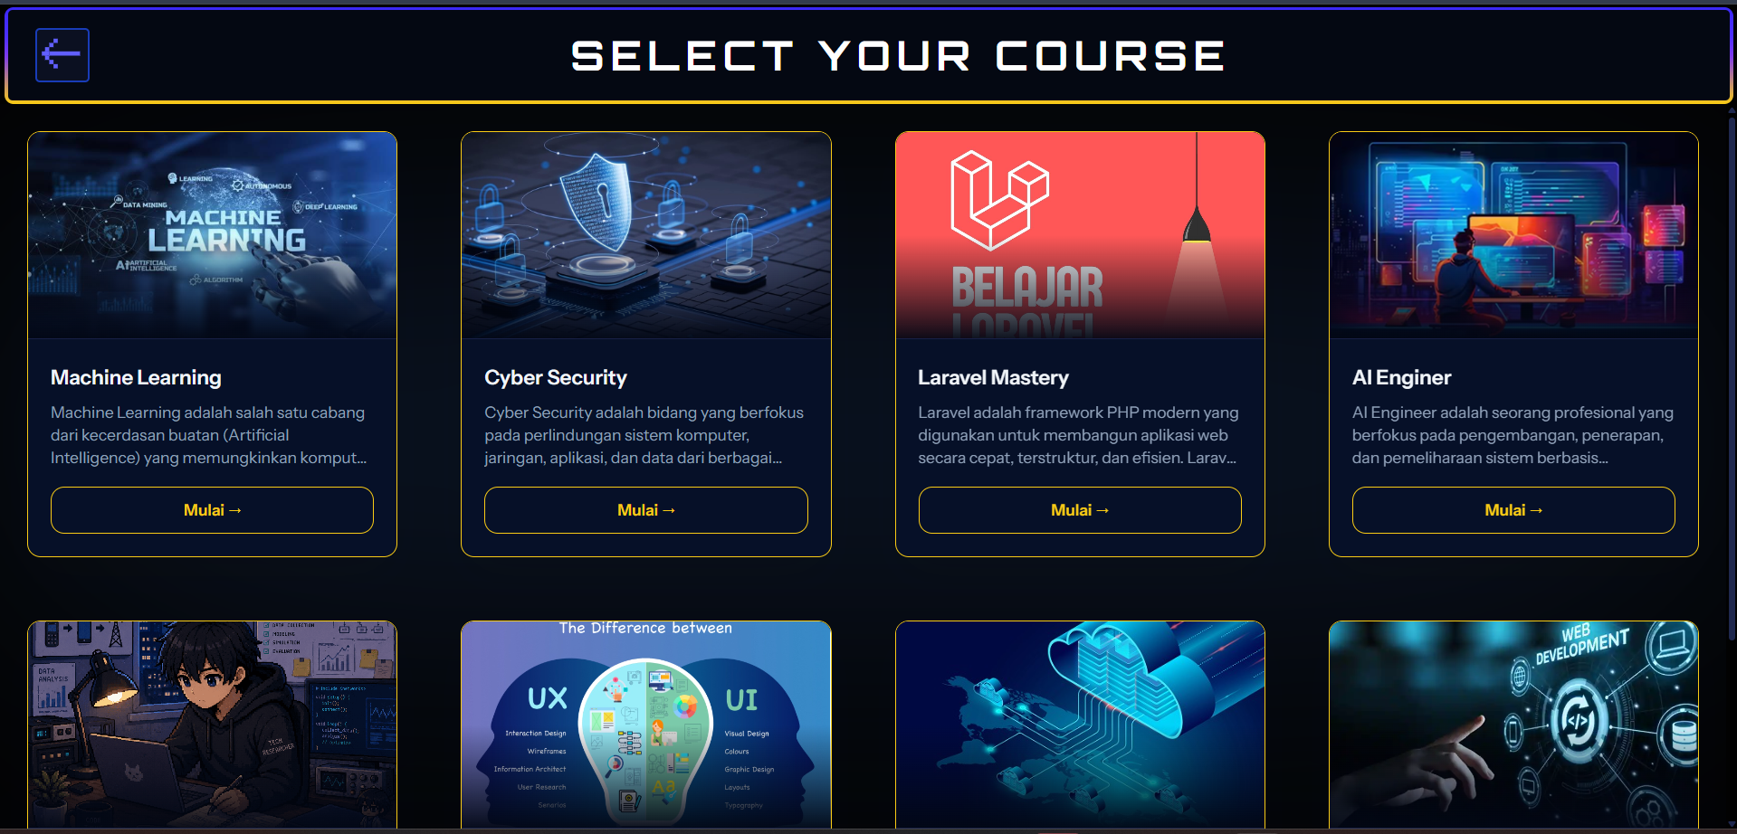
- Memilih Kursus & Membuka Deskripsi Modul:
- Jelajahi kursus yang ditawarkan. Cari kursus yang ingin Anda ambil, lalu klik tombol "Mulai →" pada kartu kursus yang berstatus tidak aktif/unlocked.
- Sistem tidak akan langsung mendaftarkan Anda, melainkan memunculkan Modal Deskripsi Kursus (Modal 1). Di halaman deskripsi ini, Anda dapat membaca:
  - Judul & Gambar Utama: Nama dan ilustrasi kursus.
  - Deskripsi Lengkap: Ulasan detail materi yang akan dipelajari.
  - Kotak Info Tambahan: Jumlah total modul (contoh: 45 Modul) dan format pembelajaran (contoh: Video & Project).
- Klik tombol "Mulai →" di bagian bawah modal deskripsi untuk melanjutkan ke tahap konfirmasi.

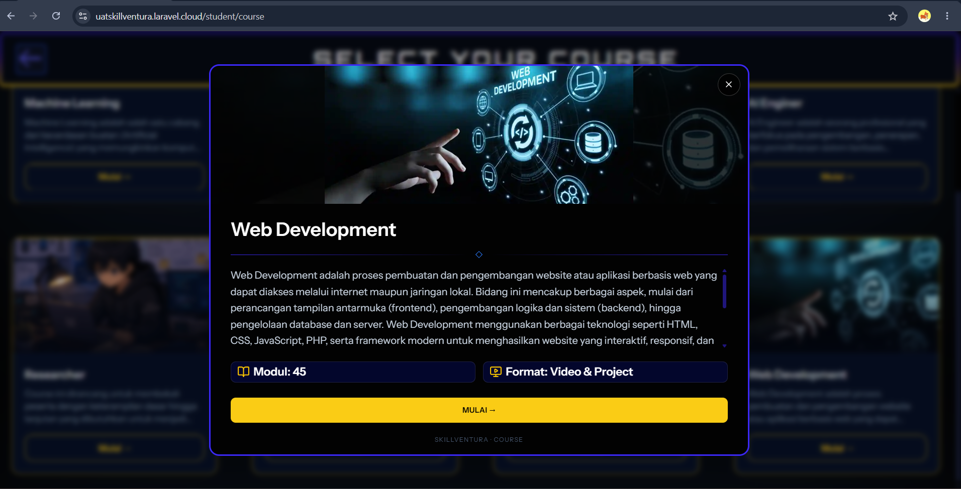

- Membuka Modal Konfirmasi Penguncian (System Warning):
- Setelah menekan tombol mulai pada deskripsi, sistem akan memicu Modal Konfirmasi Penguncian (Modal 2).

- Modal ini menampilkan kotak peringatan sistem berwarna merah (System Warning) dengan teks peringatan penting:
"Once selected, you must complete this course before you can unlock or access other course." (Sekali dipilih, Anda harus menyelesaikan kursus ini hingga tuntas sebelum diperbolehkan mengakses atau membuka kursus lainnya).

- Klik tombol "Confirm >" untuk mengunci pilihan. Sistem akan mendaftarkan kursus ini sebagai kursus aktif Anda.

- Kursus lain di katalog otomatis akan dikunci (LOCKED). Anda akan langsung dialihkan masuk ke halaman Peta Jalan Belajar (Course Roadmap) dari kursus aktif tersebut

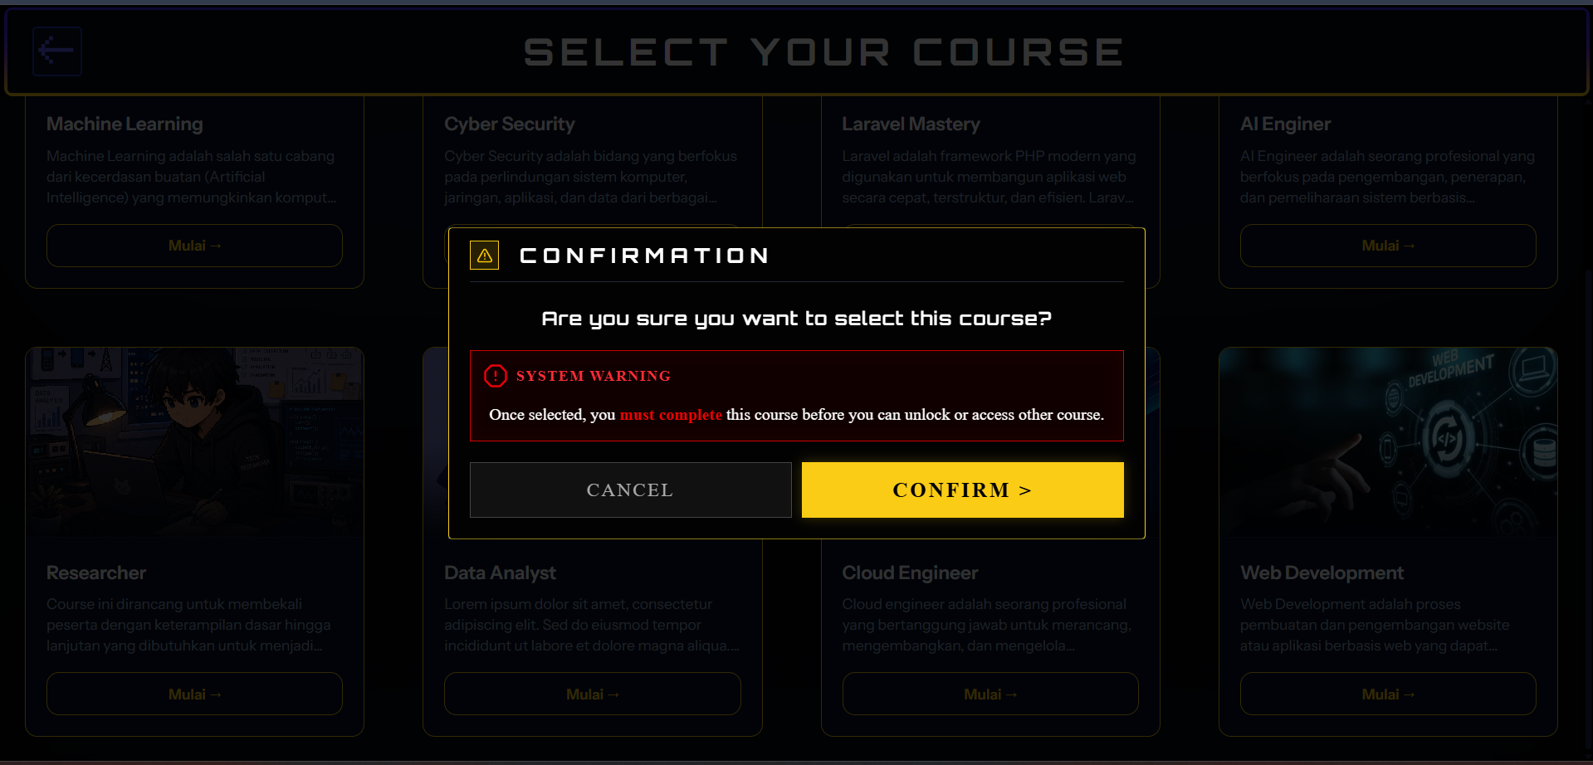

4.2 Navigasi Peta Jalan Belajar (Course Roadmap)
Peta jalan belajar (Roadmap) menyajikan visualisasi terstruktur dari modul-modul belajar Anda dari awal hingga akhir.
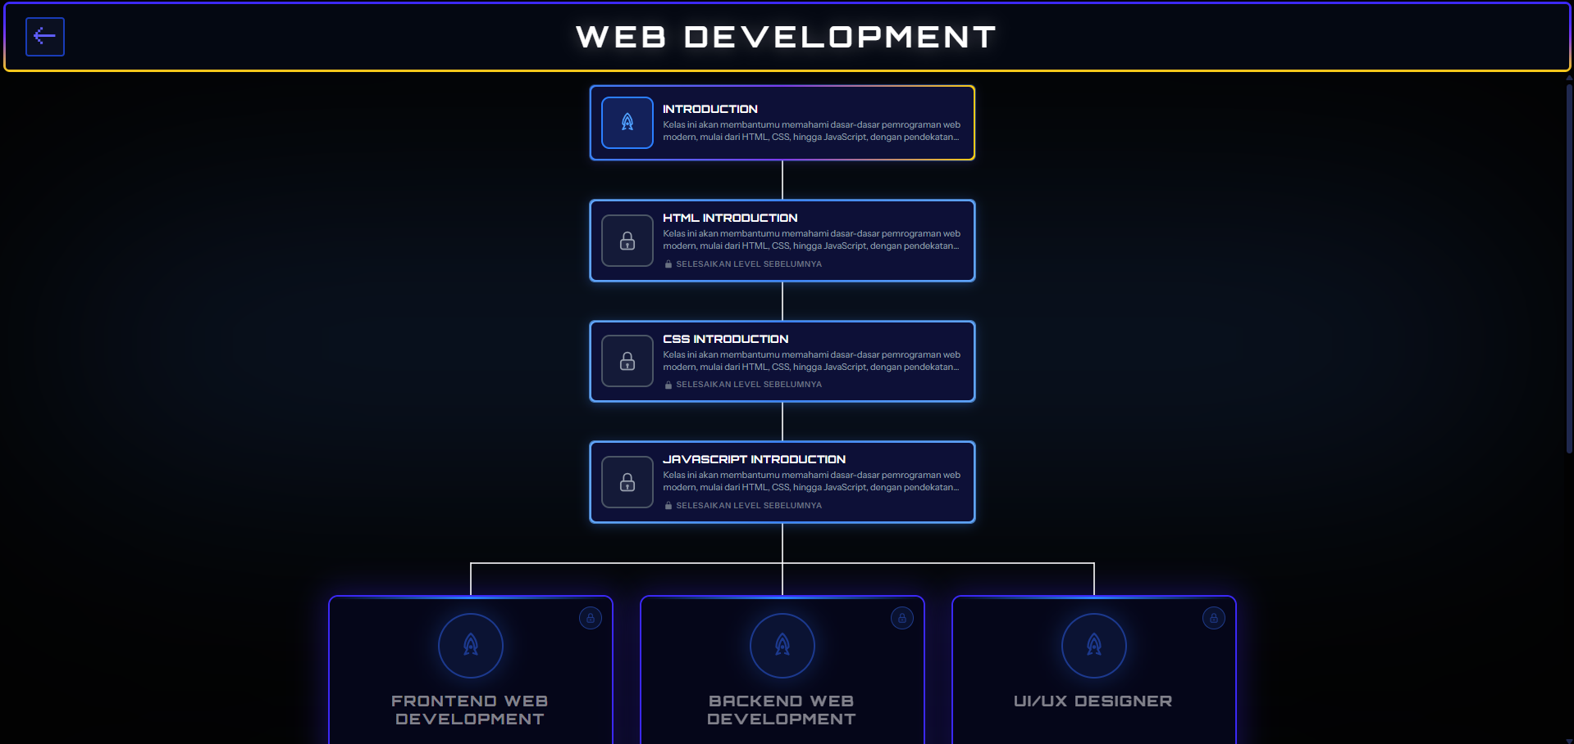
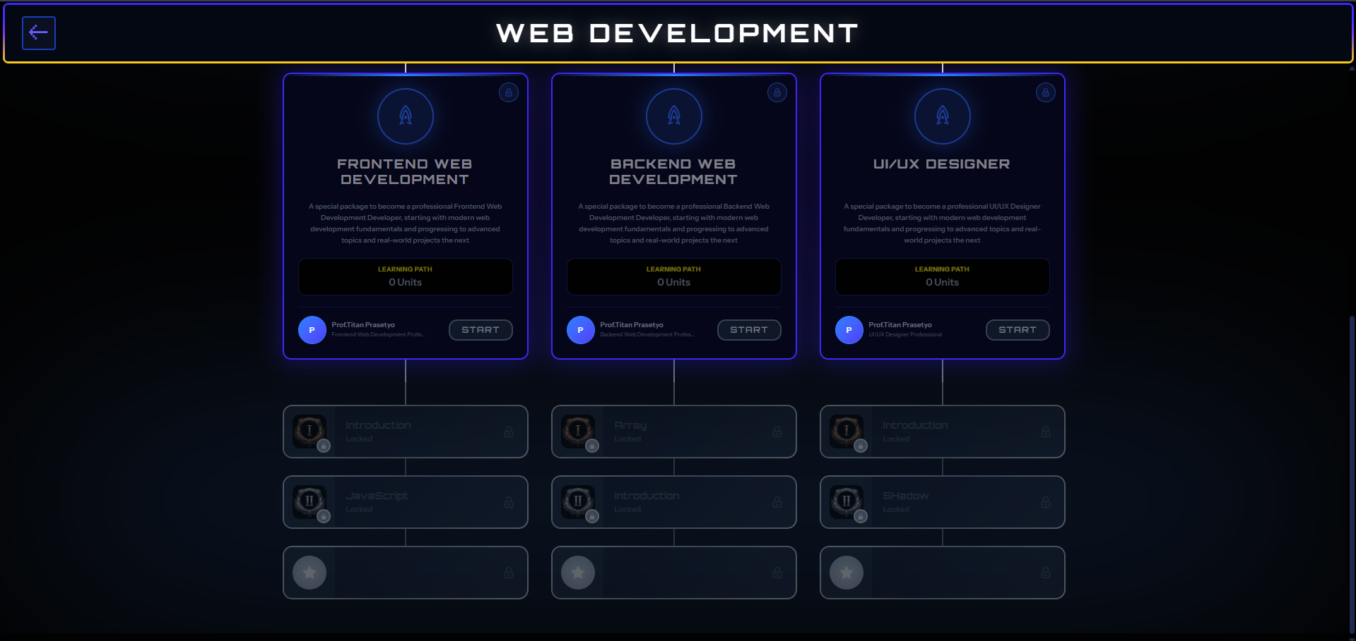

4.2.1 Fase 1: Basic Fundamental (Dasar-Dasar Akademik)
Fase Basic Fundamental adalah tahap wajib pertama yang harus dilalui oleh setiap siswa. Fase ini berisi pengetahuan-pengetahuan dasar yang melandasi topik utama kursus sebelum Anda diizinkan masuk ke spesialisasi karir.
A. Detail Struktur Jalur Fundamental
Di dalam halaman Roadmap, jalur Fundamental ini direpresentasikan sebagai kartu modul utama bernama StudentFundamentalNode. Kartu ini memiliki detail visual sebagai berikut:
- Ikon Status Dinamis (Sisi Kiri Kartu):
  - Ikon Gembok (Status Locked): Menampilkan simbol gembok berwarna biru muda/abu-abu. Berfungsi sebagai penanda bahwa jalur ini belum terbuka karena Anda belum menyelesaikan tingkat sebelumnya.
  - Ikon Roket (Status Unlocked/Active): Menampilkan simbol roket berwarna biru terang. Berfungsi sebagai penanda bahwa tingkat ini sedang aktif dan siap Anda pelajari.
  - Ikon Buku Terbuka (Status Completed): Menampilkan simbol buku terbuka berwarna biru tua. Berfungsi sebagai penanda bahwa Anda telah menyelesaikan seluruh pembelajaran dan kuis di tingkat ini.
- Informasi Teks (Sisi Kanan Kartu):
  - Judul Tingkat: Nama jalur materi (contoh: HTML & CSS Dasar, Algoritma Pemrograman) dengan huruf kapital bergaya Orbitron.
  - Deskripsi Singkat: Ulasan ringkas mengenai kompetensi dasar yang akan Anda peroleh setelah menyelesaikan tingkat ini.
- Label Status Khusus di Bagian Bawah:
  - Pada kartu terkunci: Menampilkan label "🔒 Selesaikan level sebelumnya".
  - Pada kartu selesai: Menampilkan label "✓ Level selesai".
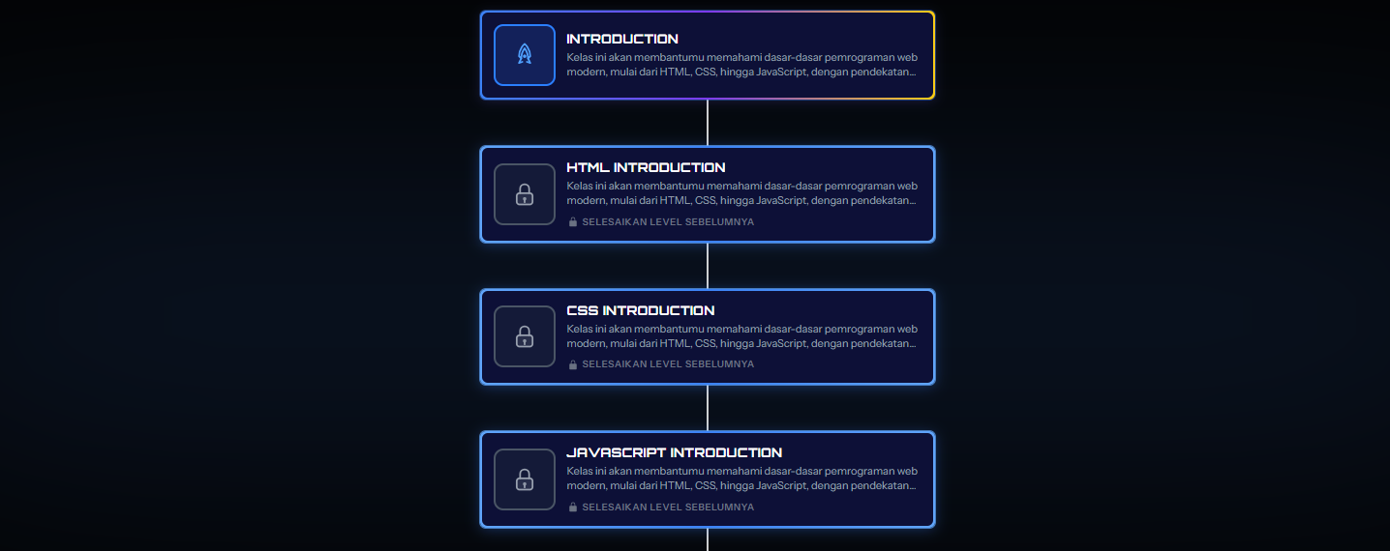

B. Ketentuan dan Logika Penguncian Prasyarat (Prerequisite Locking)
- Alur Belajar Berurutan (Linear): Anda tidak diperbolehkan melompat atau melewati tingkat fundamental secara acak. Tingkat pertama akan terbuka otomatis. Tingkat kedua baru akan terbuka gemboknya jika tingkat pertama sudah berstatus Completed (selesai dipelajari dan kuis akhir lulus).
- Konektor Garis Vertikal (Roadmap Line): Setiap kartu tingkat fundamental dihubungkan oleh garis vertikal biru. Jika tingkat di bawahnya masih terkunci, garis konektor tersebut akan tampak redup. Begitu tingkat di bawahnya terbuka, garis tersebut akan menyala berwarna biru solid.
- Aksi Klik: Kartu berstatus Locked tidak dapat diklik. Kartu berstatus Active atau Completed dapat diklik untuk langsung mengalihkan Anda masuk ke ruang belajar.

4.2.2 Fase 2: Career Path (Spesialisasi Karir)
Fase Career Path adalah tahap lanjut di mana Anda mulai menentukan spesialisasi karir profesional Anda setelah berhasil menuntaskan seluruh dasar fundamental.
A. Pembukaan Gembok Jalur Karir
- Seluruh area pemilihan cabang karir (Career Group) di bagian bawah halaman akan diselimuti lapisan gelap bertuliskan "🔒 Select a Career Branch to continue" selama fase Basic Fundamental Anda belum tuntas 100%.
- Begitu tingkat fundamental terakhir selesai, sistem otomatis membuka lapisan gembok ini dan menampilkan daftar cabang karir yang tersedia.
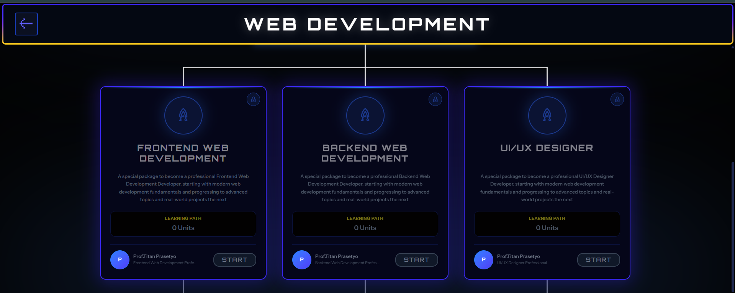

B. Alur Memilih Spesialisasi Cabang Karir (Branching)
- Daftar Cabang Karir: Pilihan cabang karir disajikan dalam menu pilihan tarik-turun (Custom Dropdown) di perangkat ponsel atau panel kartu desktop (Mobile Career Card). Setiap cabang memuat nama spesialisasi (misal: Frontend React Developer), total unit materi, serta profil Mentor pengampu.
- Konfirmasi Pemilihan Pertama Kali: Ketika Anda mengeklik tombol "Start" pada salah satu cabang karir untuk pertama kalinya, sistem akan mengaktifkan jalur tersebut (selected_path_id) dan menyelaraskan data kelas Anda dengan Mentor pengampu jalur tersebut.
- Penguncian Cabang Lain: Sesuai aturan platform, setelah satu cabang karir dipilih, seluruh cabang karir alternatif lainnya di dalam grup tersebut otomatis terkunci secara permanen. Anda harus fokus menuntaskan spesialisasi pilihan Anda ini hingga lulus sebelum sistem mengizinkan Anda beralih atau memilih spesialisasi yang lain.
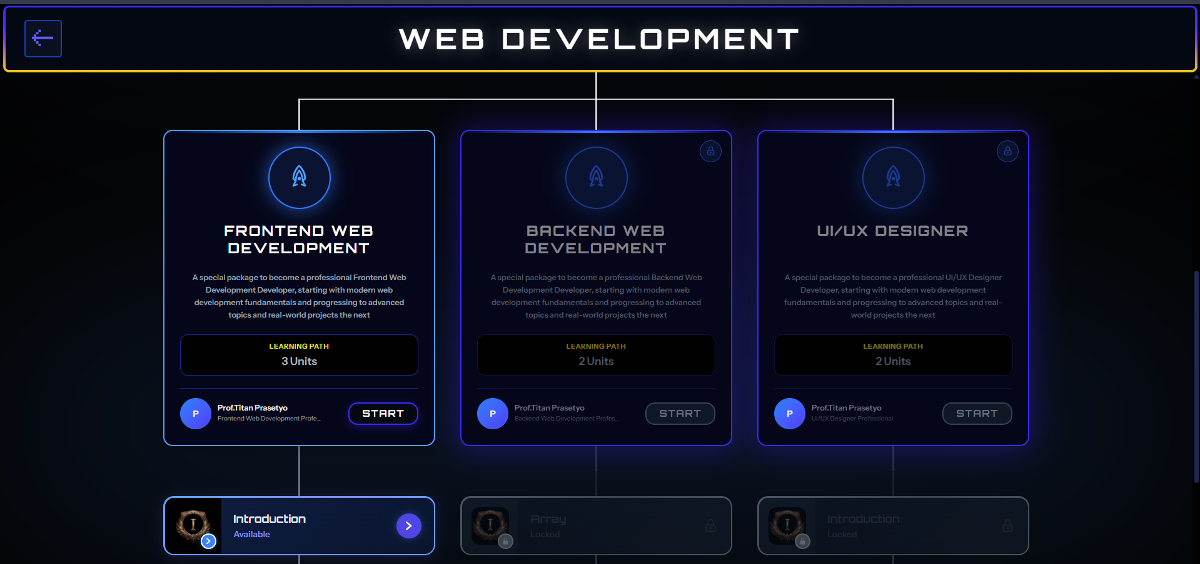

4.3 Mengakses Halaman Modul Belajar & Menandai Selesai (Mark Complete)
Setelah memilih tingkat yang aktif di Roadmap, Anda akan masuk ke halaman Materi Belajar (Learn Page) untuk mulai membaca dan mempelajari konten materi.
- Sidebar Navigasi Modul (Sisi Kiri):
  - Menampilkan daftar unit modul pembelajaran yang tersusun berurutan dari atas ke bawah.
  - Setiap unit ditandai dengan angka Romawi lingkaran (I, II, III...) dan label status (Available dengan panah biru, Completed dengan centang biru, atau Locked dengan gembok abu-abu).
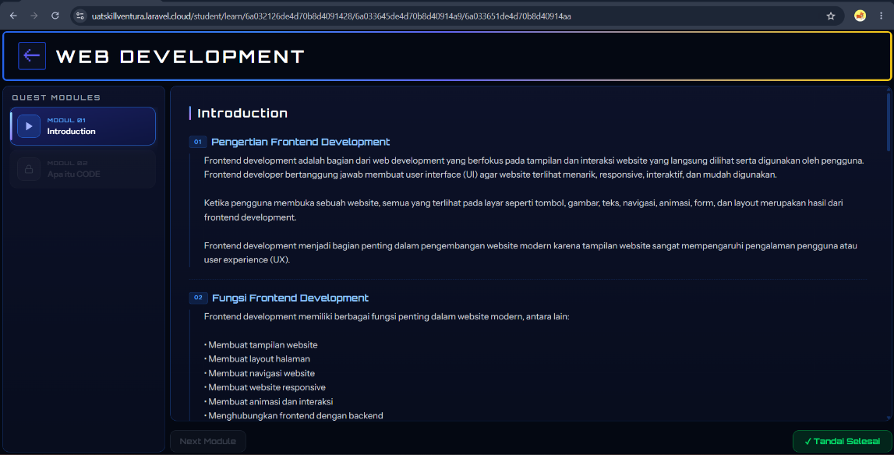
- Membaca Konten Materi (Sisi Kanan/Tengah):
  - Materi disajikan dalam berbagai format konten interaktif:
    - Teks & Artikel: Penjelasan teori tertulis.
    - Media Video: Pemutar video YouTube atau video internal platform.
    - Lampiran File: Tombol unduh langsung berkas pendukung latihan.
    - Gambar Ilustrasi: Gambar penjelas materi.
- Memperbesar Gambar (Lightbox Image Preview):
  - Klik pada gambar ilustrasi di dalam materi untuk memperbesarnya secara penuh (Full-Screen Preview). Layar akan menampilkan gambar dalam kotak modal berlatar hitam transparan. Klik tombol "Tutup" di pojok kanan atas untuk menutupnya kembali.
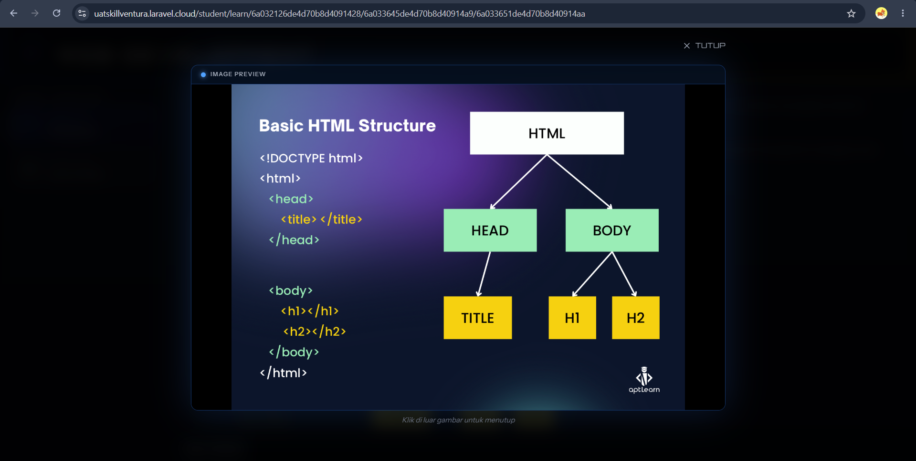

- Menandai Modul Selesai (Mark Complete):
  - Setelah selesai mempelajari seluruh materi dalam satu unit, gulirkan layar ke bagian paling bawah dan klik tombol kuning "Selesai Pelajari" (Mark Complete).
  - Sistem akan menyimpan progres Anda ke database MongoDB dan secara otomatis membuka gembok akses untuk unit modul berikutnya di Sidebar.
4.4 Evaluasi Pembelajaran 1: Ujian Kuis Berdurasi (Quiz Player)
Kuis akhir adalah ujian evaluasi teori yang wajib Anda lalui setelah menyelesaikan seluruh modul di dalam satu tingkat (path).
- Membuka Kuis Akhir:
  - Jika semua unit modul dalam satu tingkat sudah berstatus Completed, node Kuis Akhir di halaman Peta Jalan Belajar akan terbuka secara otomatis. Klik tombol kuis tersebut untuk memulai ujian.
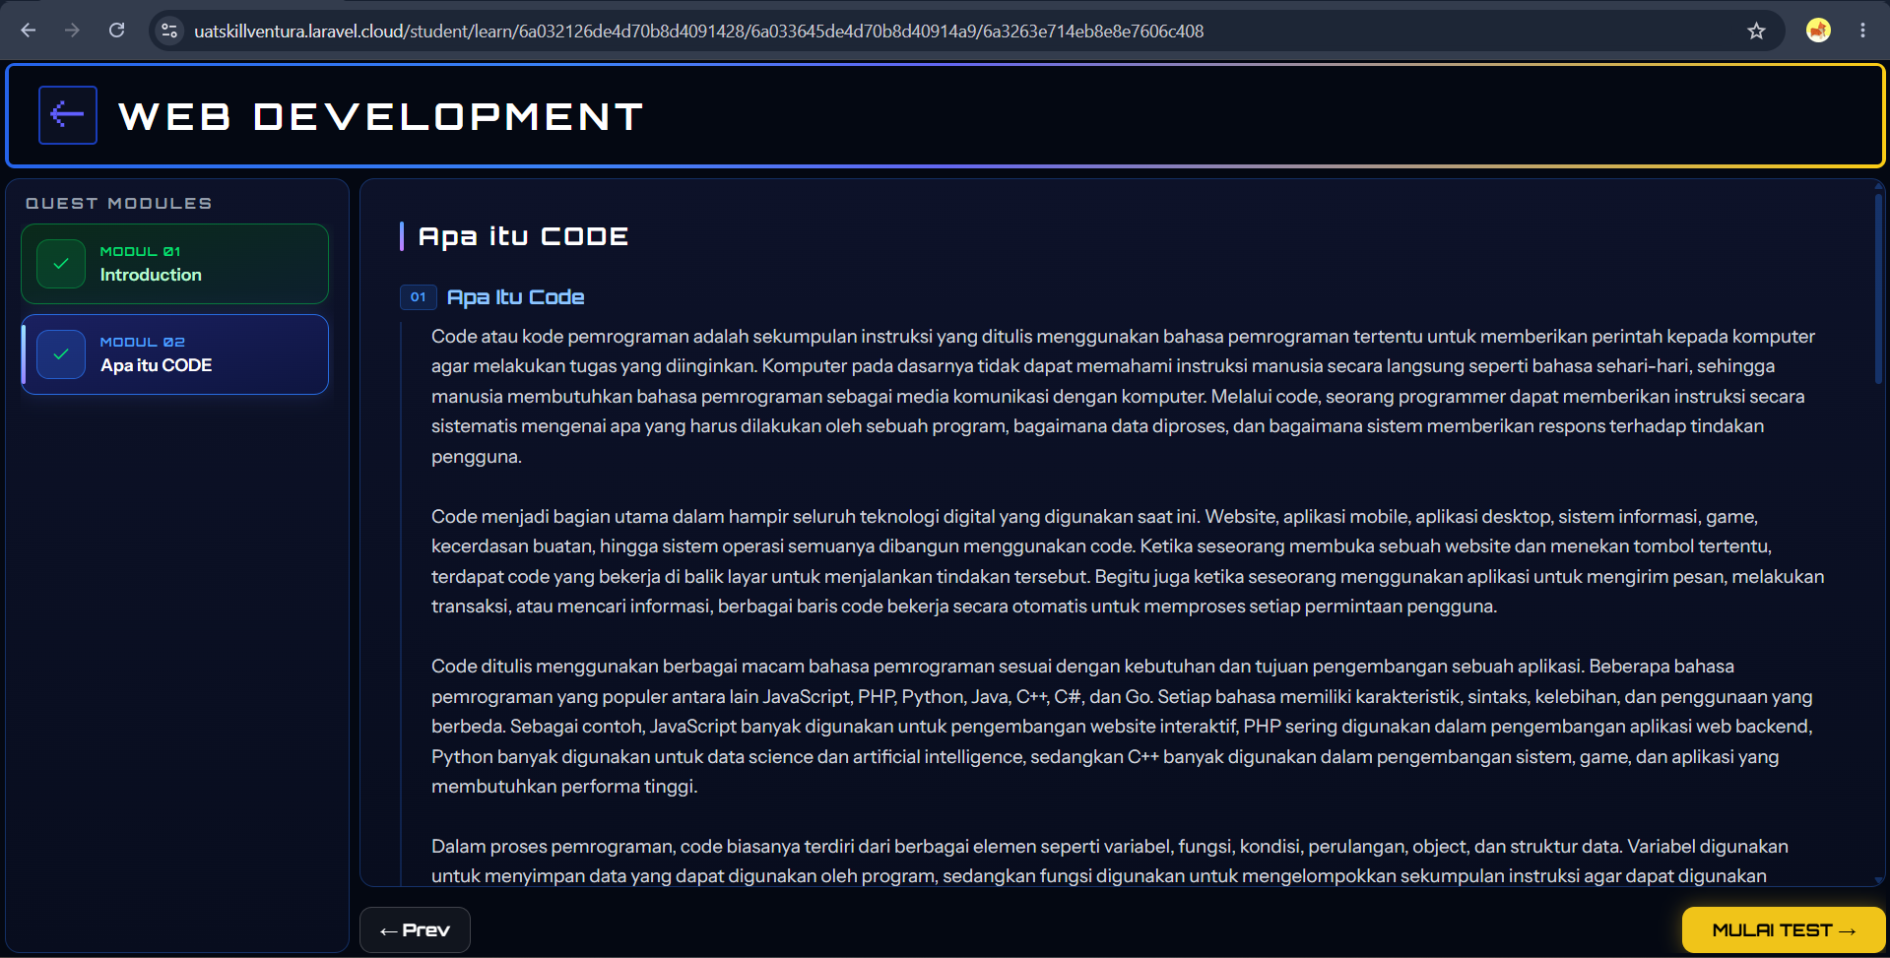

- Antarmuka Pengerjaan Kuis (Quiz Player):
  - Ujian kuis disajikan dalam tampilan lanskap bernuansa futuristik. Pertanyaan pilihan ganda akan ditampilkan satu per satu secara acak. Pilih salah satu opsi jawaban yang menurut Anda benar, lalu klik tombol "Selanjutnya".
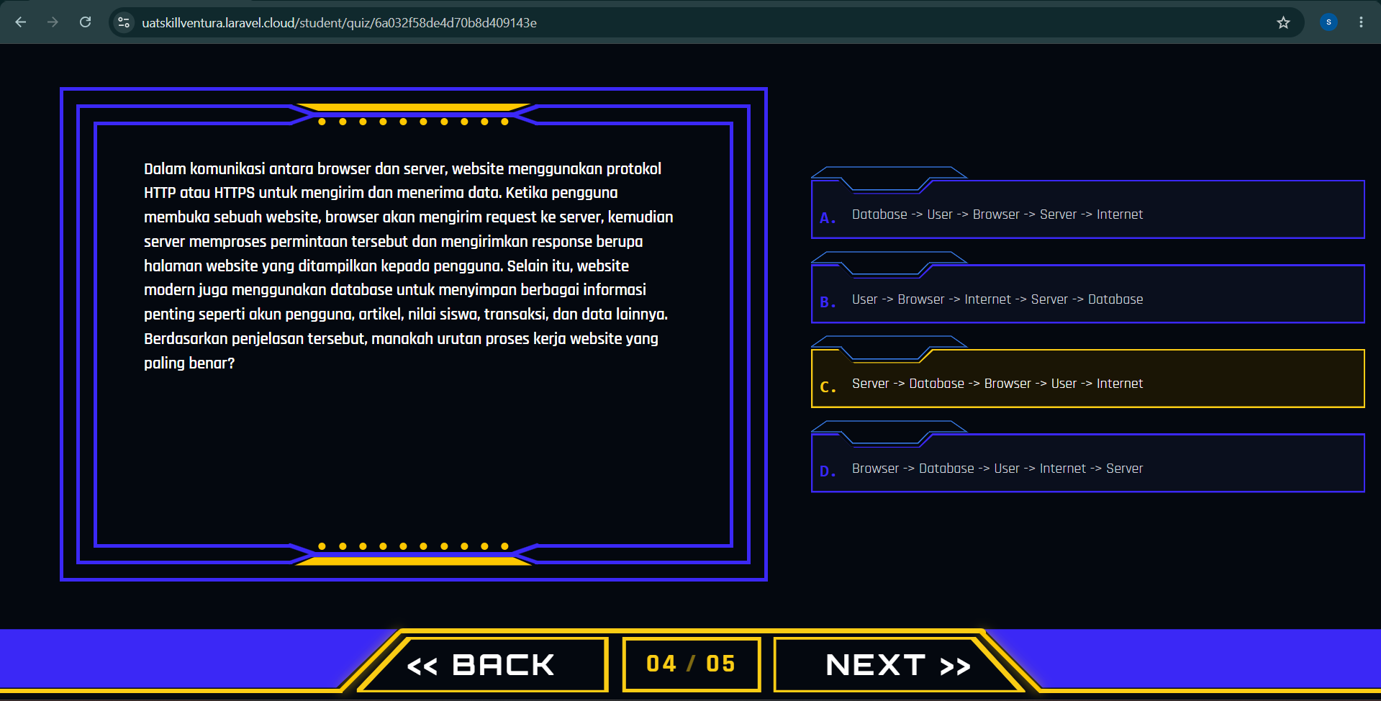
- Kriteria Nilai Kelulusan Minimal 75%:
  - Kelulusan: Anda harus menjawab benar minimal 75% dari seluruh pertanyaan untuk dinyatakan lulus. Begitu lulus, hasil kuis dikunci secara permanen dan tidak dapat diulangi kembali demi menjaga validitas nilai.
  - Kegagalan: Jika skor akhir Anda berada di bawah 75%, Anda dinyatakan gagal. Anda akan mendapatkan notifikasi gagal dan diwajibkan untuk mengulangi kuis tersebut dari awal hingga mencapai batas kelulusan minimal.
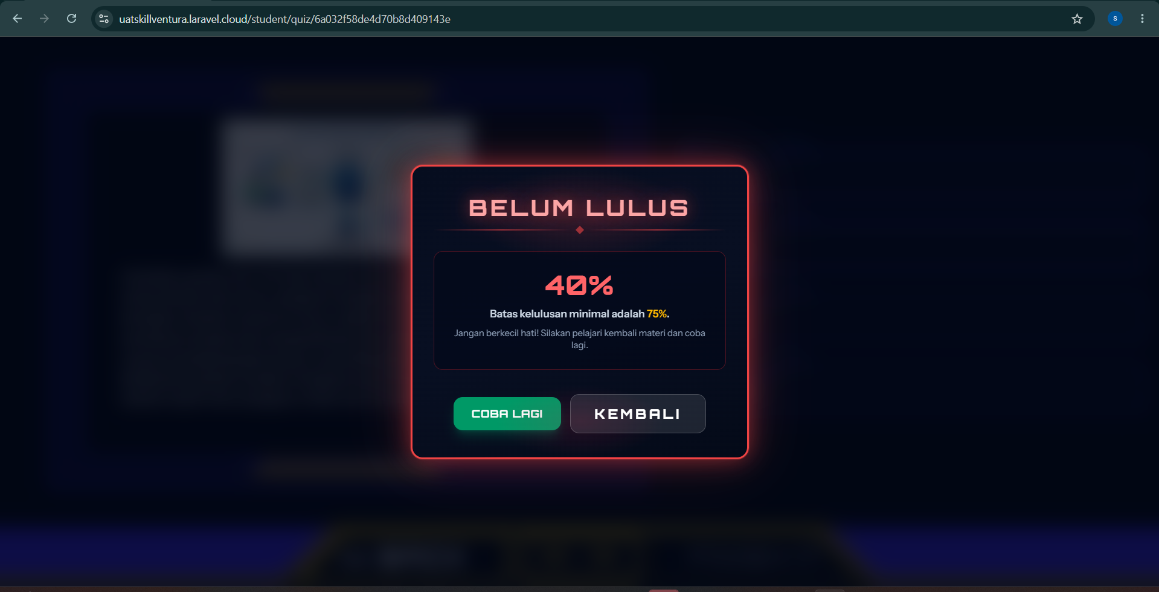

- Skor ke EXP dan Gold (Pencairan Reward Kelulusan):
- Sistem RPG secara instan akan memberikan imbalan saat Anda dinyatakan lulus kuis:
  - Poin Pengalaman (EXP): EXP bertambah setara dengan nilai skor kuis Anda (contoh: Skor 90% = +90 EXP).
  - Koin Emas (Gold): Gold bertambah sebesar setengah dari nilai skor kuis Anda (contoh: Skor 90% = +45 Gold).
- Perolehan EXP ini akan diakumulasikan ke status level karakter Anda (setiap kelipatan 500 EXP, karakter Anda akan naik level).
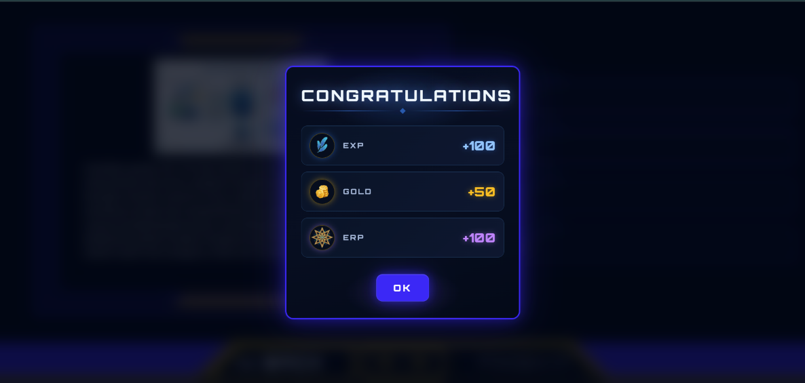

4.5 Evaluasi Pembelajaran 2: Pengumpulan Tugas Proyek (Career Group Submissions)
Pada fase spesialisasi Career Path, evaluasi akhir tidak lagi menggunakan kuis pilihan ganda, melainkan pengumpulan tugas proyek praktis nyata yang dinilai manual oleh Mentor Anda.
- Membuka Daftar Tugas Proyek:
  - Klik menu "Submissions" pada tab menu atas di jalur karir spesialisasi Anda. Halaman akan memuat seluruh daftar tugas proyek yang telah dipublikasikan oleh Mentor Anda.
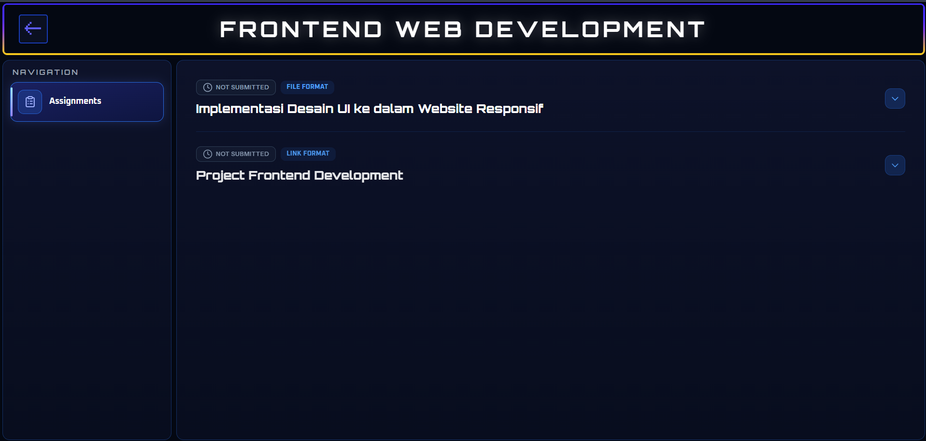
- Membaca Rincian Instruksi Tugas:
  - Klik judul tugas proyek untuk masuk ke halaman instruksi. Bacalah instruksi pengerjaan, spesifikasi hasil kerja, dan kriteria penilaian Mentor secara cermat sebelum mulai bekerja.
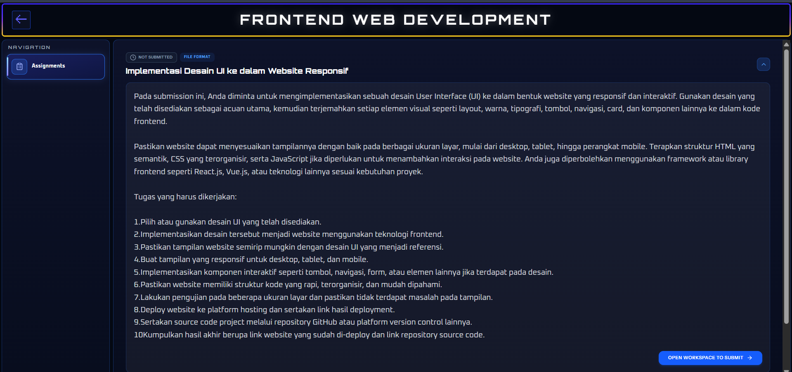
- Pengisian Formulir Pengumpulan (File Maksimal 10MB / Link):
  - Setelah menyelesaikan proyek, buka formulir pengumpulan tugas di bagian bawah halaman instruksi.
  - Unggah File: Jika tugas meminta berkas, unggah berkas Anda (ekstensi .zip/.pdf) dengan ukuran maksimal 10MB.
  - Tautan Proyek: Jika tugas berupa tautan, masukkan alamat URL proyek Anda (seperti link repositori GitHub atau Google Drive).
  - Catatan Tambahan: Tulis pesan atau catatan penjelasan hasil kerja Anda pada kolom Notes yang disediakan, lalu klik tombol "Kirim Tugas".
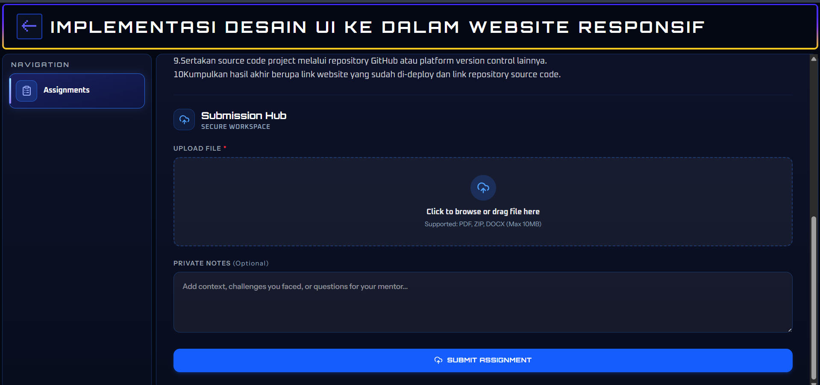
- Menerima Penilaian & Umpan Balik Mentor:
  - Status tugas akan berubah menjadi "Submitted" dan Mentor akan menerima pemberitahuan. Setelah Mentor melakukan penilaian manual, Anda dapat kembali ke halaman tugas ini untuk melihat nilai angka (Grade) serta membaca masukan perbaikan (Feedback) tertulis dari Mentor.
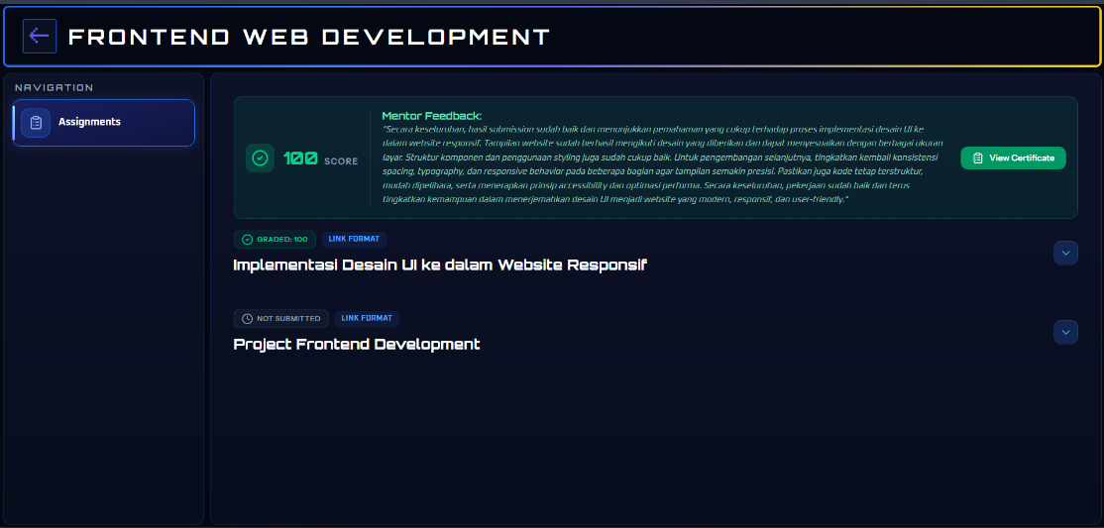

BAB 5
PAPAN PEKERJAAN LEPAS (FREELANCE QUEST BOARD & ESCROW)

Bab ini memandu Anda dalam menggunakan fitur papan pekerjaan lepas (Freelance Quest). Fitur ini mempertemukan siswa yang bertindak sebagai Pembuat Quest (klien yang memiliki proyek digital) dengan siswa lain yang bertindak sebagai Pekerja Quest (freelancer). Transaksi dilindungi secara aman oleh sistem Escrow digital platform.

5.1 Pembuatan Lowongan Pekerjaan Baru (Pembuat)
Sebagai pemilik proyek, Anda dapat memublikasikan pekerjaan berbayar berupa "Quest" agar dapat dilamar oleh siswa lain.
5.1.1 Mengisi Formulir Pengajuan Quest Baru (Pembuat)
- Membuka Halaman Pembuatan:
  - Buka menu "Quest Board", lalu klik tombol "Create Quest" (Buat Quest Baru).
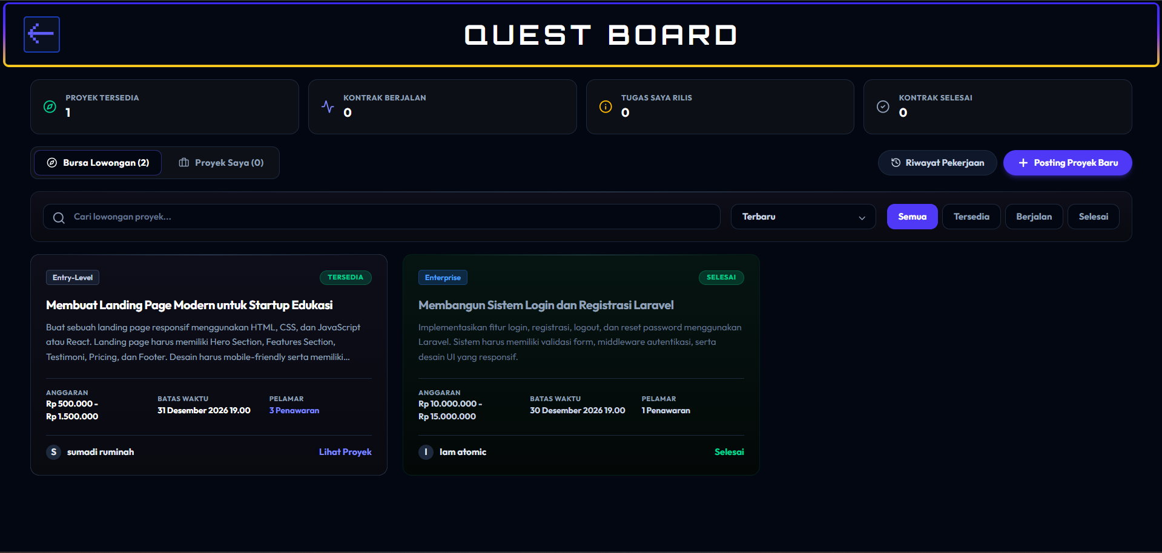
- Mengisi Data Quest:
  - Title (Judul): Masukkan nama proyek digital yang jelas (contoh: Pembuatan Landing Page React).
  - Description (Deskripsi): Jabarkan spesifikasi tugas, kriteria, teknologi yang digunakan, serta hasil akhir yang Anda harapkan.
  - Anggaran Kerja (Budget): Tentukan batas minimum anggaran (Min Budget) dan batas maksimum anggaran (Max Budget) dalam bentuk mata uang Rupiah nyata.
  - Deadline: Pilih batas tanggal pengumpulan hasil kerja yang Anda tentukan.
  - Attachments (Lampiran pendukung): Unggah dokumen atau gambar referensi proyek jika diperlukan.
- Kirim ke Admin:
  - Tekan tombol "Submit Quest". Quest Anda akan disimpan sebagai draf awal di database.
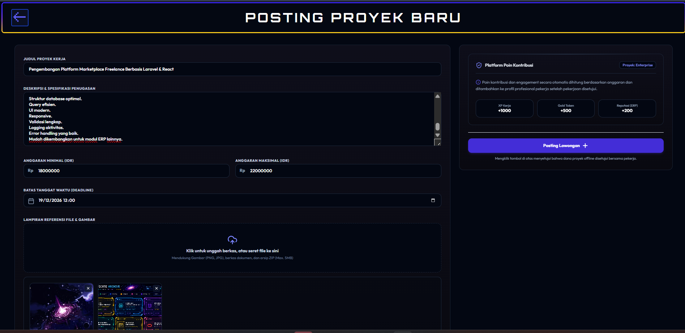

5.1.2 Meninjau Status Pending Menunggu Verifikasi Admin (Pembuat)
- Setelah menekan tombol kirim, Quest Anda tidak langsung tayang ke publik. Status Quest akan diatur menjadi "Draft / Pending" (Menunggu Peninjauan Admin).
- Anda akan dialihkan ke halaman detail Quest Anda, di mana terdapat papan informasi bahwa Quest sedang diverifikasi oleh Admin untuk mencegah konten proyek yang melanggar aturan.
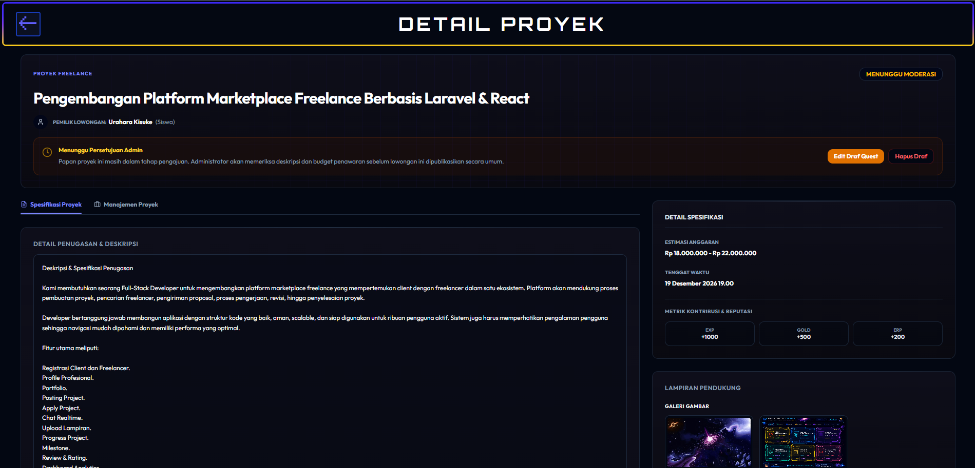

5.1.3 Kondisi Penolakan Quest oleh Admin (Pembuat)
- Alasan Penolakan: Jika Admin menilai deskripsi proyek kurang jelas, anggaran tidak masuk akal, atau melanggar ketentuan platform, Admin akan menolak pengajuan tersebut.
- Membaca Catatan Penolakan (Rejection Note):
  - Di halaman detail Quest Anda, status akan berubah menjadi "Rejected" (Ditolak) berwarna merah.
  - Sistem akan memunculkan kotak pesan khusus berisi Catatan Penolakan (Rejection Note) dari Admin (contoh: "Anggaran terlalu rendah untuk deskripsi serumit ini, mohon naikkan minimum budget").
- Memperbaiki Draf Quest:
  - Klik tombol "Perbaiki & Ajukan Ulang", perbaiki kolom yang diminta, lalu klik "Update Quest" untuk mengirimkannya kembali ke antrean verifikasi Admin.
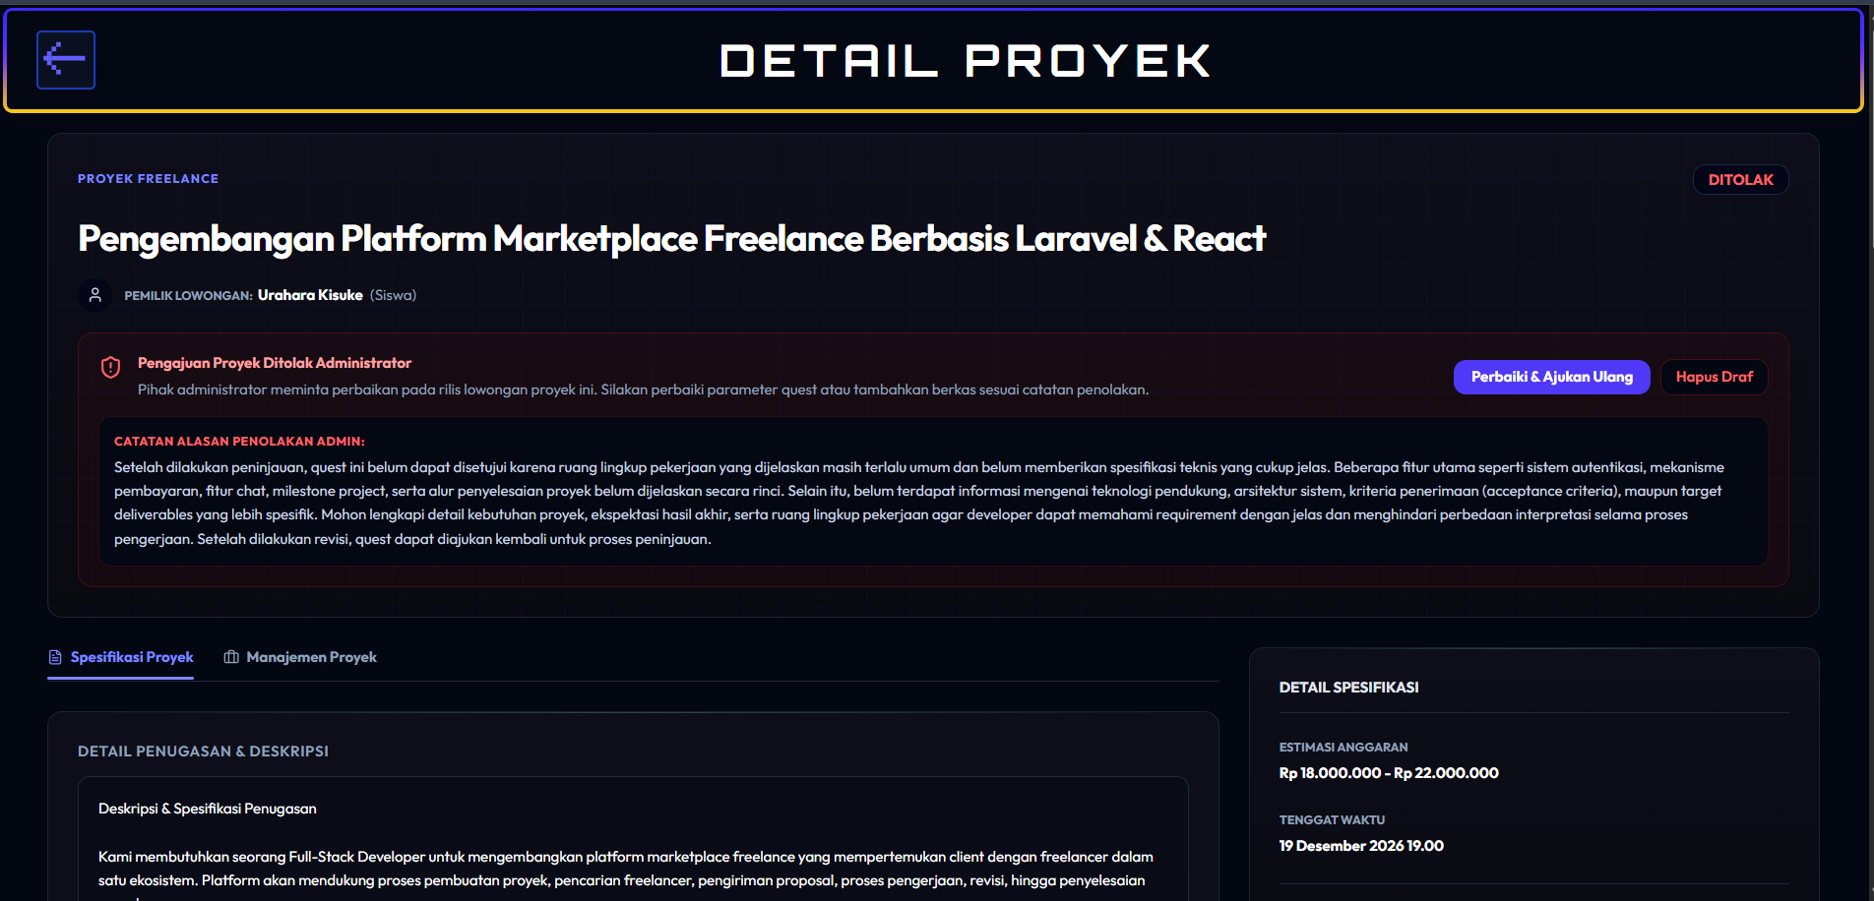

5.1.4 Kondisi Penyetujuan Quest oleh Admin (Pembuat)
- Jika Admin menyetujui proyek Anda, status Quest akan berubah menjadi "Open" (Terbuka).
- Quest Anda kini resmi dipublikasikan di Bursa Lowongan (Quest Board) publik sehingga dapat dilihat dan dilamar oleh seluruh siswa lain di platform.
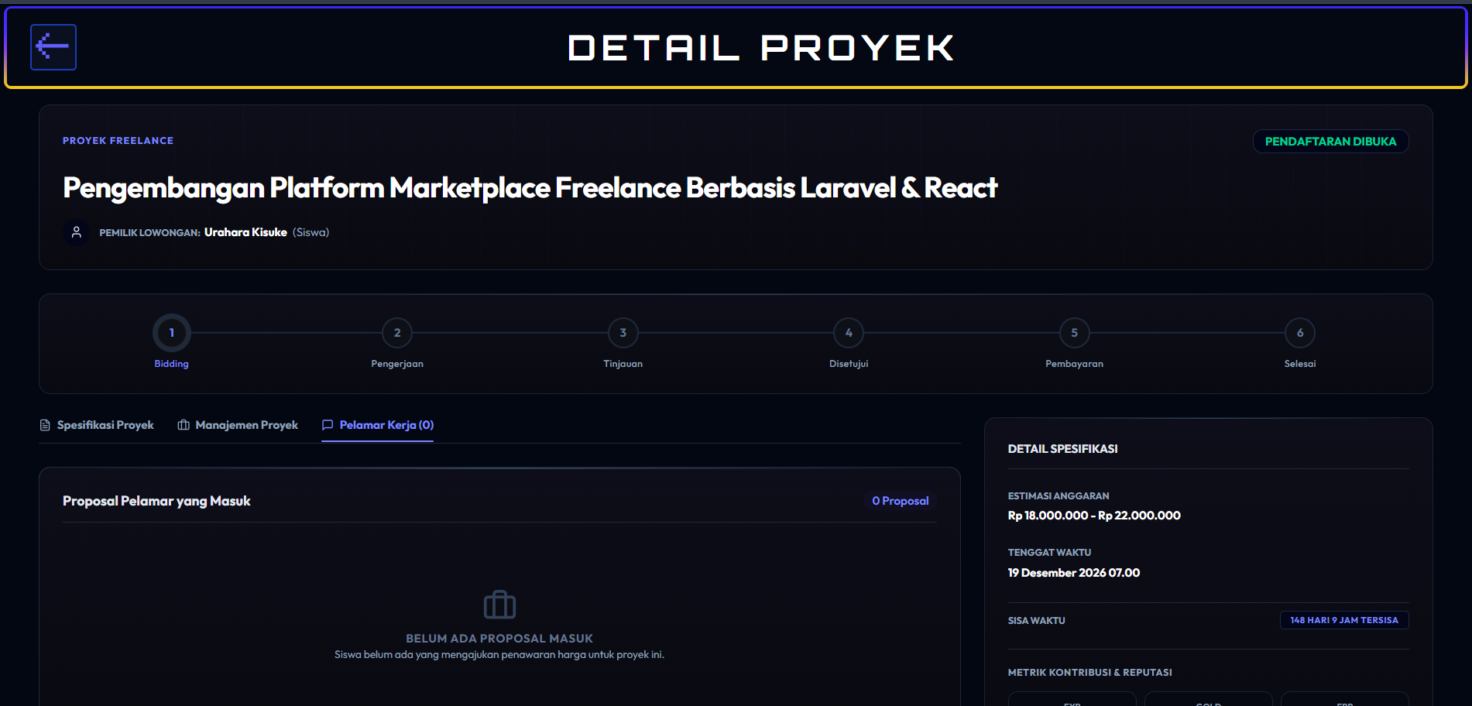

5.2 Pencarian Lowongan & Pengajuan Penawaran (Pekerja)
Sebagai pekerja (freelancer), Anda dapat mencari Quest yang sesuai dengan keahlian Anda untuk mendapatkan penghasilan dan poin RPG.
5.2.1 Eksplorasi Lowongan Quest Aktif (Pekerja)
- Membuka Bursa Lowongan:
  - Masuk ke menu "Quest Board". Di sini Anda akan melihat semua Quest publik yang berstatus Tersedia.
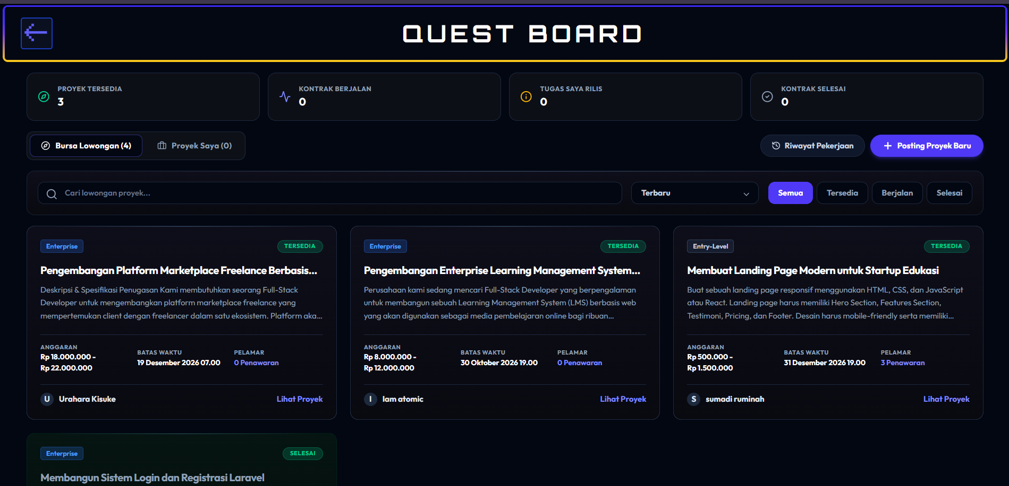
- Meninjau Rincian Quest:
  - Klik pada salah satu Quest. Tinjau rentang anggaran, spesifikasi teknis, tenggat waktu, serta estimasi reward RPG yang akan Anda peroleh jika sukses menyelesaikannya (Sistem secara dinamis menghitung Tier Quest S/A/B/C/D serta besaran EXP, Gold, dan Reputasi berdasarkan anggaran proyek).
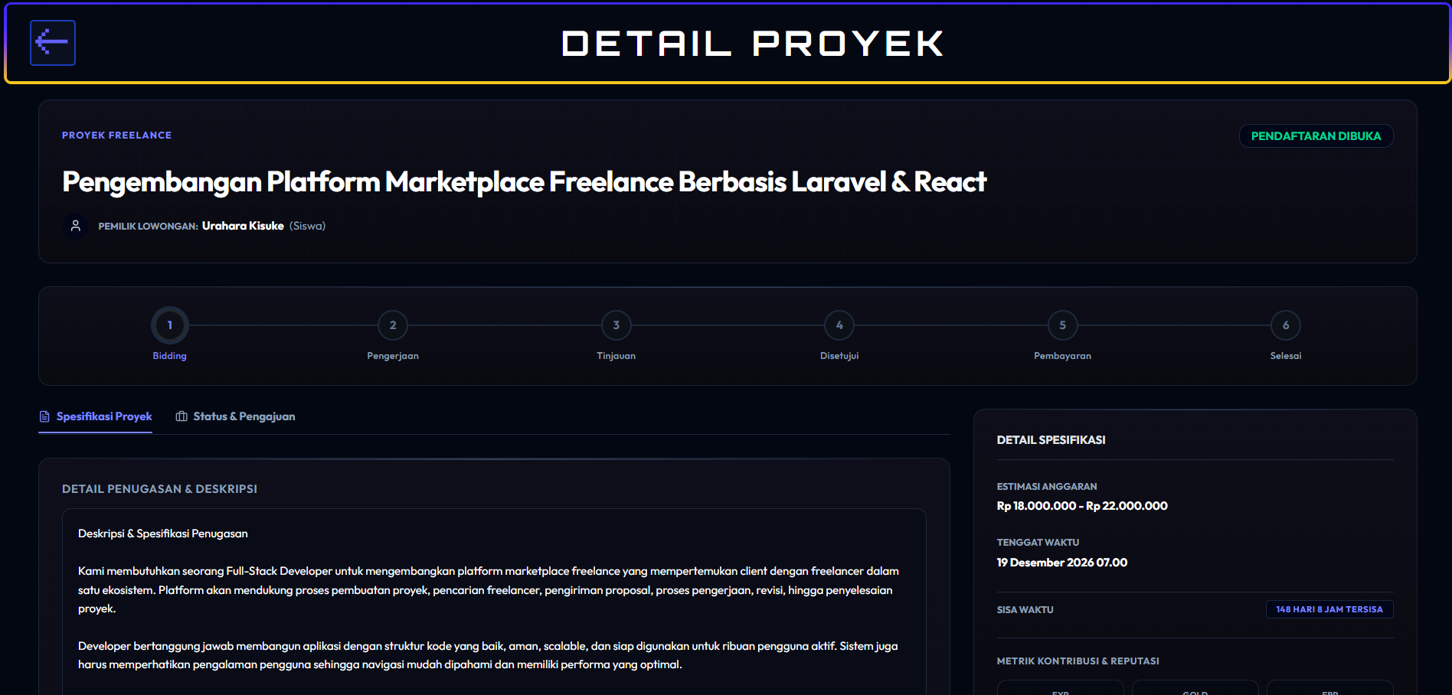

5.2.2 Mengajukan Penawaran Kerja/Bidding (Pekerja)
- Membuka Formulir Bidding:
  - Di halaman detail Quest yang Anda pilih, klik tombol "Apply Quest / Place Bid".
- Mengisi Formulir Lamaran Kerja:
  - Bid Amount (Harga Penawaran): Masukkan nominal harga jasa yang Anda tawarkan (harus berada di dalam kisaran anggaran minimum dan maksimum pemilik Quest).
  - Proposal Note: Tulis deskripsi singkat mengenai strategi Anda untuk menyelesaikan proyek tersebut.
  - Upload CV & Portofolio: Unggah berkas CV terbaru Anda dan portofolio pendukung (format dokumen/PDF).
- Kirim Penawaran:
  - Klik "Submit Bid". Penawaran Anda akan langsung masuk ke daftar lamaran di sisi Pembuat Quest.
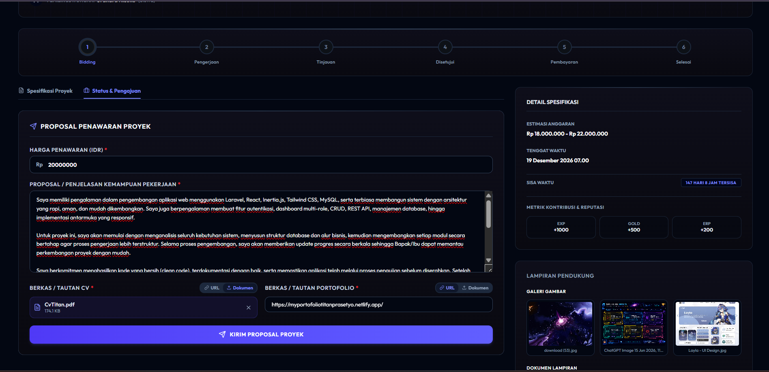

5.3 Penyeleksian & Persetujuan Pekerja Terpilih (Pembuat)
Pembuat Quest akan menyeleksi para pelamar yang mengajukan penawaran terbaik untuk mengerjakan proyek.
5.3.1 Memeriksa Daftar Penawaran Masuk (Pembuat)
- Masuk ke halaman Quest yang Anda buat. Gulirkan ke bagian bawah pada tab "Bidders / Pelamar".
- Sistem menampilkan daftar pelamar lengkap dengan nominal harga penawaran mereka, surat proposal, berkas CV, serta portofolio yang dapat Anda unduh.
- Anda juga dapat membuka fitur chat interaktif khusus pada setiap kartu pelamar untuk mendiskusikan kebutuhan proyek lebih detail.
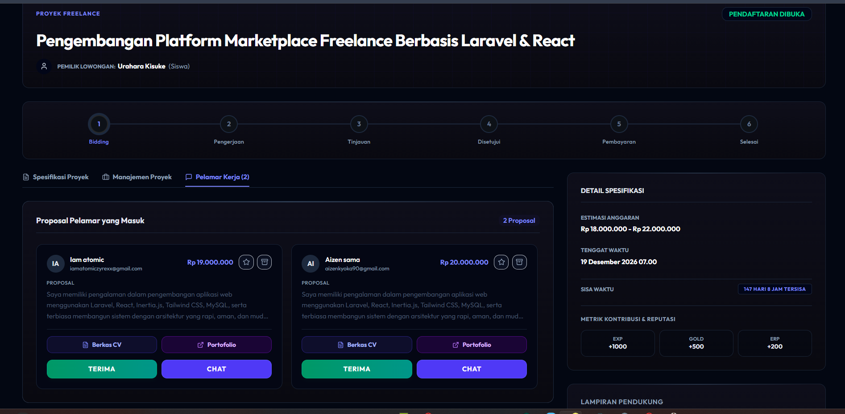
5.3.2 Menyetujui Penawaran & Pembayaran Uang Muka DP (Pembuat)
- Memilih Pekerja Terpilih:
  - Setelah menemukan kandidat terbaik, klik tombol "Accept Bid" (Terima Penawaran) di sebelah nama pelamar tersebut.
- Penguncian Dana Escrow:
  - Sistem akan menampilkan konfirmasi penandatanganan kerja sama. Dengan menekan setuju, status Quest berubah menjadi "Ongoing" (Sedang Berjalan).
  - Sistem Escrow otomatis menetapkan kewajiban Uang Muka (Down Payment / DP) sebesar 10%–30% dari total nilai kontrak yang disepakati. Pembuat Quest wajib melakukan transfer DP langsung ke rekening bank Pekerja dan mengunggah foto struk bukti transfer. Pekerja kemudian memverifikasi mutasi rekening masuk dan menekan tombol 'Confirm DP' di platform (Dual Handshake Verification). Setelah terkonfirmasi dua arah, status Quest resmi beralih menjadi 'Ongoing' dan masa pengerjaan dimulai dengan aman.
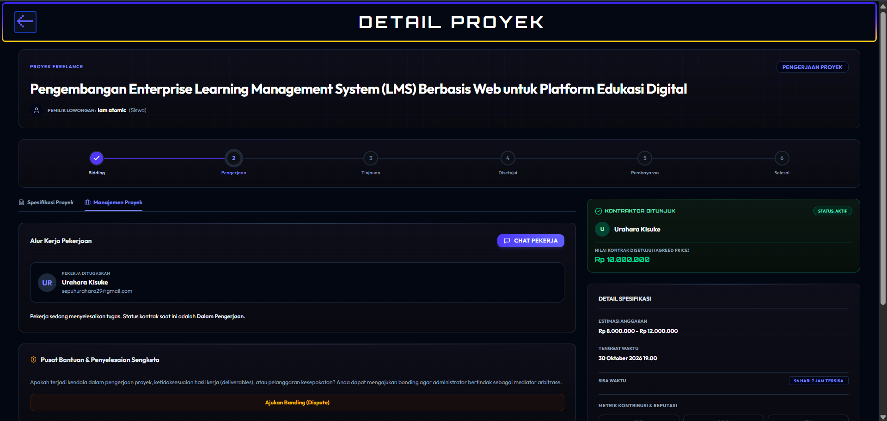

5.4 Pengerjaan & Penyerahan Hasil Kerja Awal (Pekerja)
Pekerja terpilih wajib menyelesaikan tugas sesuai tenggat waktu yang disepakati.
5.4.1 Status Quest Berjalan (Ongoing) (Pekerja)
- Begitu penawaran Anda diterima, Anda akan menerima notifikasi sistem. Status Quest di profil Anda kini berubah menjadi "Ongoing".
- Hubungi pemilik proyek melalui ruang obrolan kerja Quest terintegrasi untuk melaporkan perkembangan progres pengerjaan Anda secara berkala.
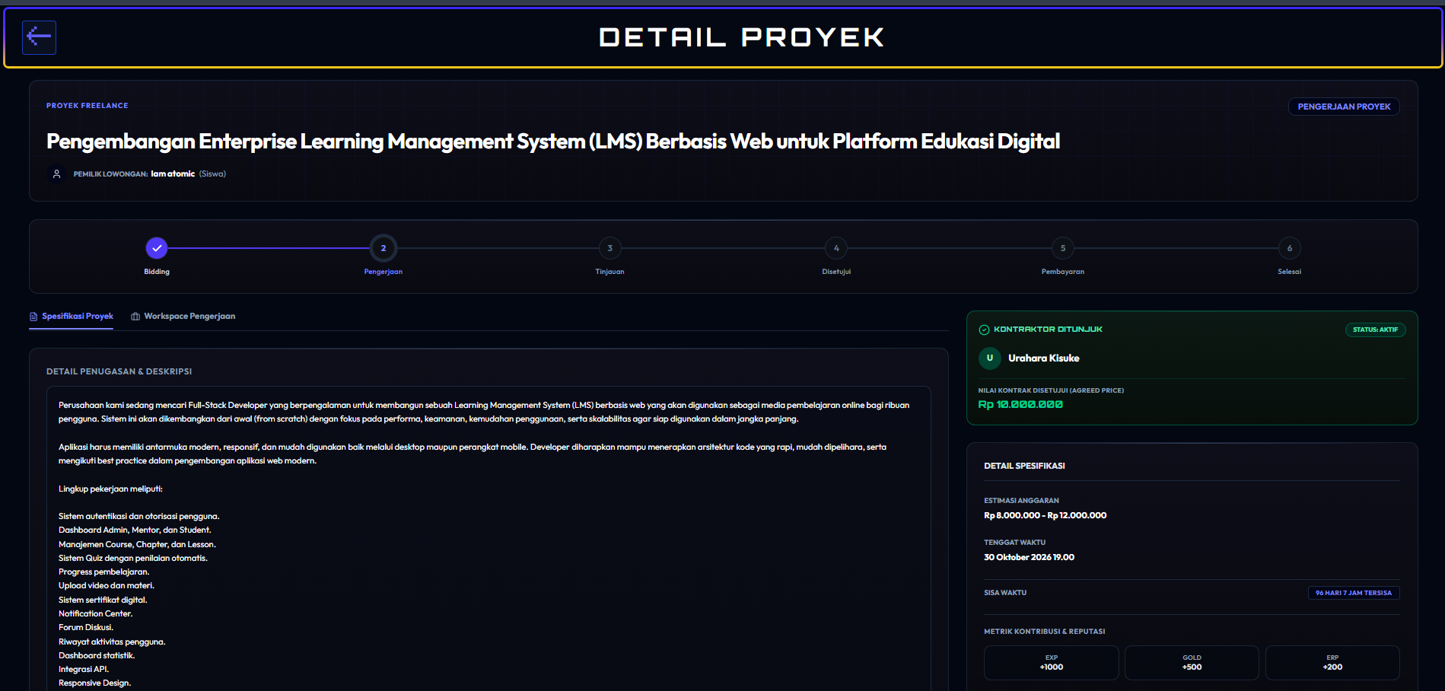
5.4.2 Mengirimkan Hasil Pekerjaan Awal (Pekerja)
- Membuka Formulir Pengiriman:
  - Setelah pekerjaan selesai, masuk ke detail Quest dan klik tombol "Submit Work" (Kirim Pekerjaan).
- Mengisi Data Pengiriman Kerja:
  - Submission Link (Wajib): Masukkan URL tautan tempat Anda mendemonstrasikan hasil proyek (contoh: link repositori GitHub atau tautan website demo).
  - Submission Note: Tulis catatan ringkas mengenai fitur yang sudah dibuat atau instruksi cara menjalankan aplikasi.
  - Submission File (Opsional): Jika diperlukan, unggah file pendukung format ZIP dengan batasan ukuran berkas maksimal 50 Megabytes (MB).
- Kirim Pekerjaan:
  - Klik "Send Submission". Status Quest otomatis berganti menjadi "Submitted" (Menunggu Peninjauan).
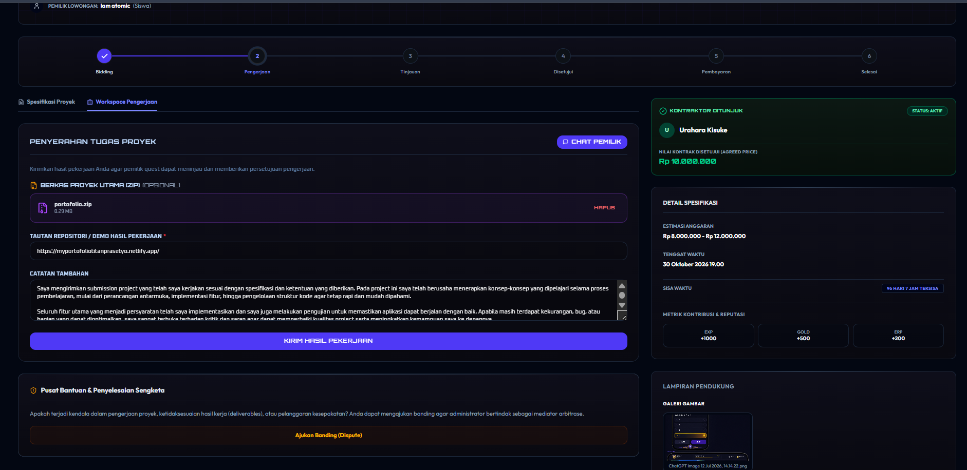

5.5 Peninjauan Hasil Kerja & Penilaian Proyek (Pembuat)
Pembuat Quest harus memeriksa hasil pekerjaan yang dikirimkan oleh pekerja untuk memastikan kualitasnya.
5.5.1 Kondisi Meminta Revisi Hasil Kerja (Pembuat)
- Alasan Revisi: Jika hasil kerja awal belum memenuhi kriteria spesifikasi di deskripsi Quest atau ditemukan kesalahan (bug).
- Mengajukan Permintaan Revisi:
  - Klik tombol "Request Revision" (Minta Revisi).
  - Tulis catatan perbaikan secara mendetail pada kolom Catatan Revisi (Revision Note) yang disediakan agar pekerja tahu bagian mana yang harus diperbaiki. Sesuai ketentuan sistem, platform membatasi revisi maksimal sebanyak 2 kali (max_revisions: 2x) demi mencegah pembengkakan lingkup tugas (scope creep). Pada setiap pengajuan revisi, Pekerja wajib melampirkan log catatan perubahan (changelog) pada putaran submisi berikutnya.
  - Klik kirim. Status Quest otomatis diturunkan kembali menjadi "Ongoing" di sisi Pekerja untuk diperbaiki.
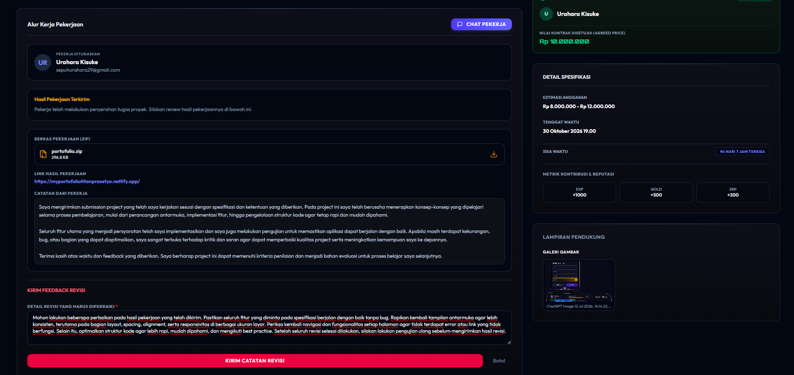
5.5.2 Kondisi Menyetujui Hasil Kerja & Memberikan Rating Bintang (Pembuat)
- Alasan Penyetujuan: Jika hasil pekerjaan sudah sesuai dengan semua spesifikasi proyek yang disepakati.
- Menyetujui Pekerjaan:
  - Klik tombol "Approve Work" (Setujui Pekerjaan).
  - Sistem akan menampilkan formulir penilaian. Berikan Rating Bintang (1 - 5 Bintang) dan tulis ulasan kepuasan Anda di kolom Rating Comment.
  - Klik "Submit Approval". Status Quest berubah menjadi "Approved" (Disetujui).
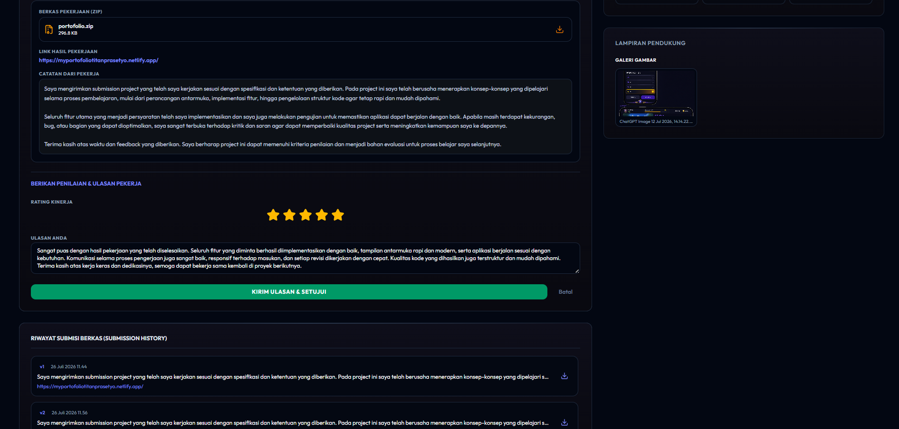

5.6 Pelunasan Sisa Biaya Kontrak Proyek (Pembuat)
Setelah pekerjaan disetujui, Pembuat Quest diwajibkan menyelesaikan kewajiban administrasi pembayaran.
5.6.1 Mengunggah Bukti Pembayaran Proyek (Pembuat)
- Melakukan Transfer:
  - Lakukan transfer pelunasan sisa kontrak (90% sisa nilai kontrak) langsung ke rekening Pekerja setelah hasil pratinjau (preview link) disetujui.
- Mengunggah Bukti Pembayaran:
  - Kembali ke halaman Quest, klik tombol "Upload Payment Proof" (Unggah Bukti Transfer).
  - Unggah gambar foto/screenshot bukti transaksi transfer bank Anda (format file gambar JPG/PNG, ukuran maksimal 5MB).
  - Klik kirim. Status Quest akan diperbarui menjadi "Payment" (Pembayaran Dikirim).
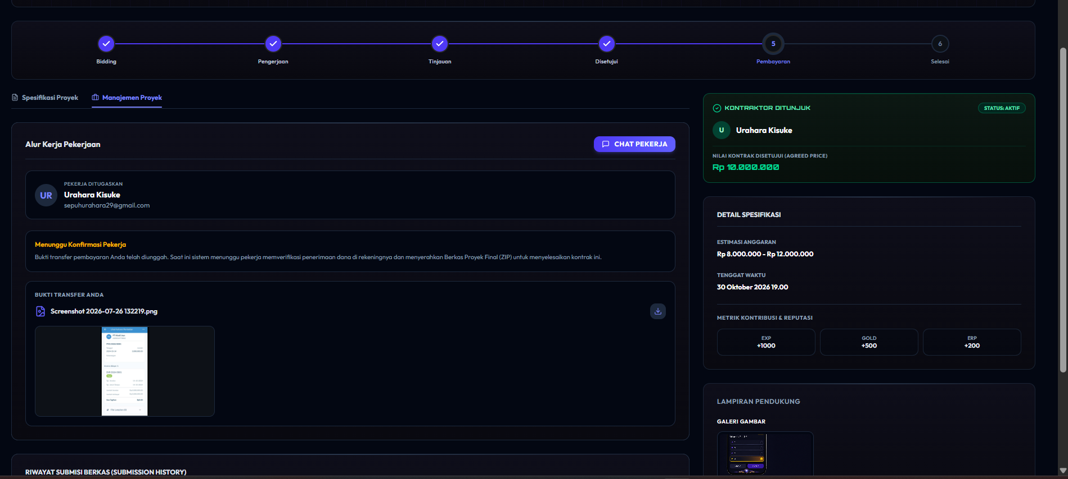

5.7 Penyelesaian Quest & Serah Terima Berkas ZIP Final (Pekerja)
Tahap akhir di mana Pekerja mengunduh bukti transfer dan menyerahkan berkas mentah proyek yang utuh.
5.7.1 Mengunduh Bukti Transfer & Mengunggah ZIP Berkas Final (Pekerja)
- Memeriksa Bukti Transfer:
  - Masuk ke halaman detail Quest Anda yang kini berstatus "Payment".
  - Klik dan unduh gambar bukti transfer yang diunggah oleh Pembuat Quest untuk memastikan dana telah terbayar.
- Menyerahkan Berkas ZIP Final:
  - Setelah Pembuat Quest mengunggah bukti transfer pelunasan sisa kontrak 90%, hak akses Master Berkas dibuka. Pekerja wajib mengunggah seluruh berkas mentah kode pemrograman atau aset proyek digital asli beresolusi penuh dalam format ZIP (maksimal 50MB). Pembuat Quest memverifikasi kelengkapan berkas master dan menekan tombol 'Konfirmasi Selesai & Beri Rating'.
  - Unggah berkas dalam format ZIP dengan batasan ukuran berkas maksimal 50 Megabytes (MB) pada kolom pengiriman final.
  - Klik tombol "Complete Quest & Submit Final ZIP".
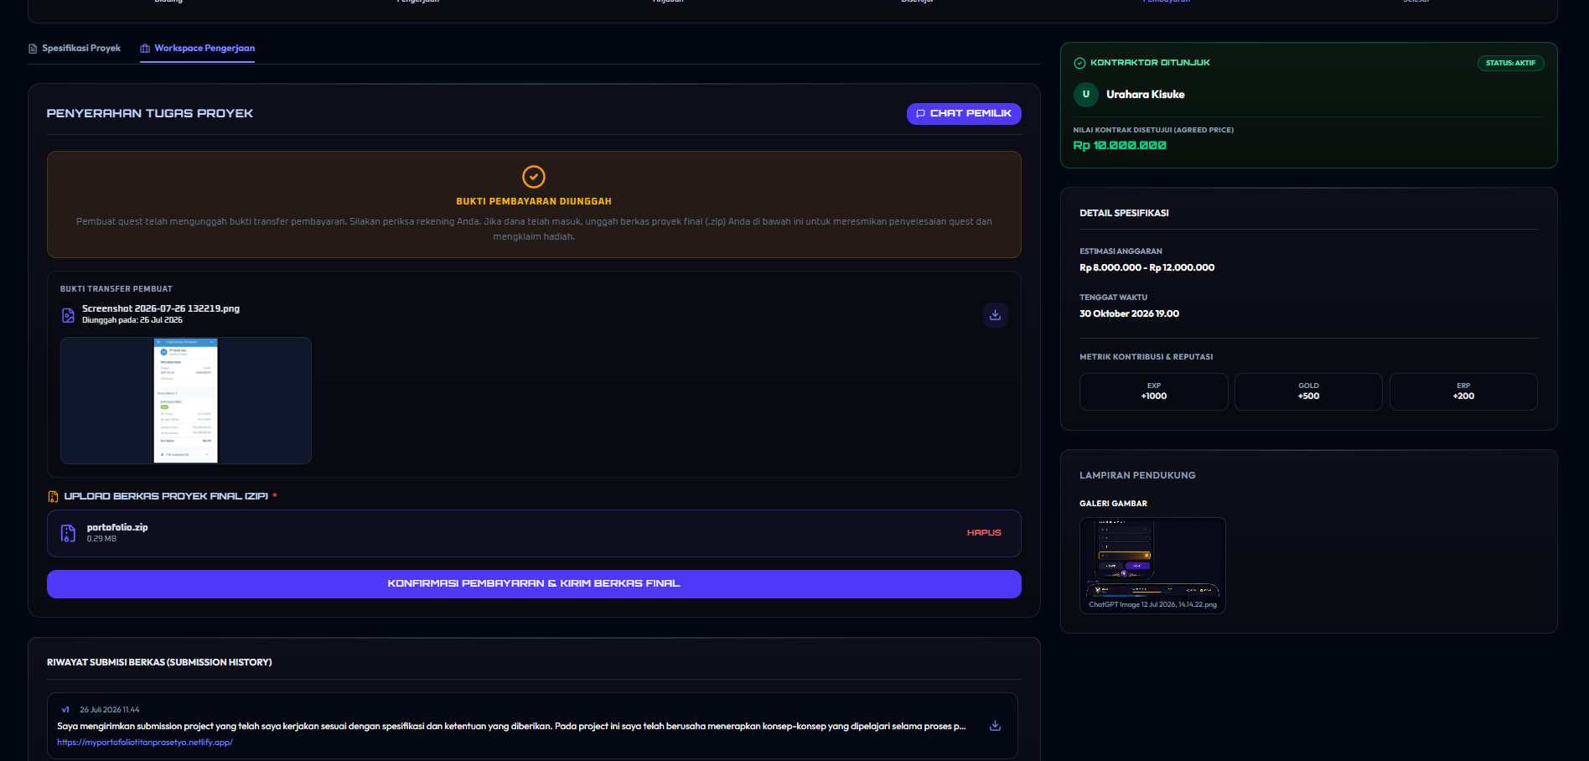
5.7.2 Pencairan Hadiah RPG EXP, Gold, & Reputasi (Pekerja)
- Begitu berkas ZIP final berhasil diunggah, status Quest secara instan berubah menjadi "Completed" (Selesai).
- Kontrak Escrow selesai, dan sistem otomatis mencairkan hadiah gamifikasi RPG langsung ke statistik profil pekerja Anda berupa:
  - EXP (Poin Pengalaman): Menambah EXP karakter untuk membantu kenaikan level.
  - Virtual Gold: Koin emas virtual platform yang masuk ke kas tabungan Anda.
  - Reputasi (Rep/ERP): Poin reputasi keahlian kerja yang akan mendongkrak visibilitas nama Anda di papan peringkat.
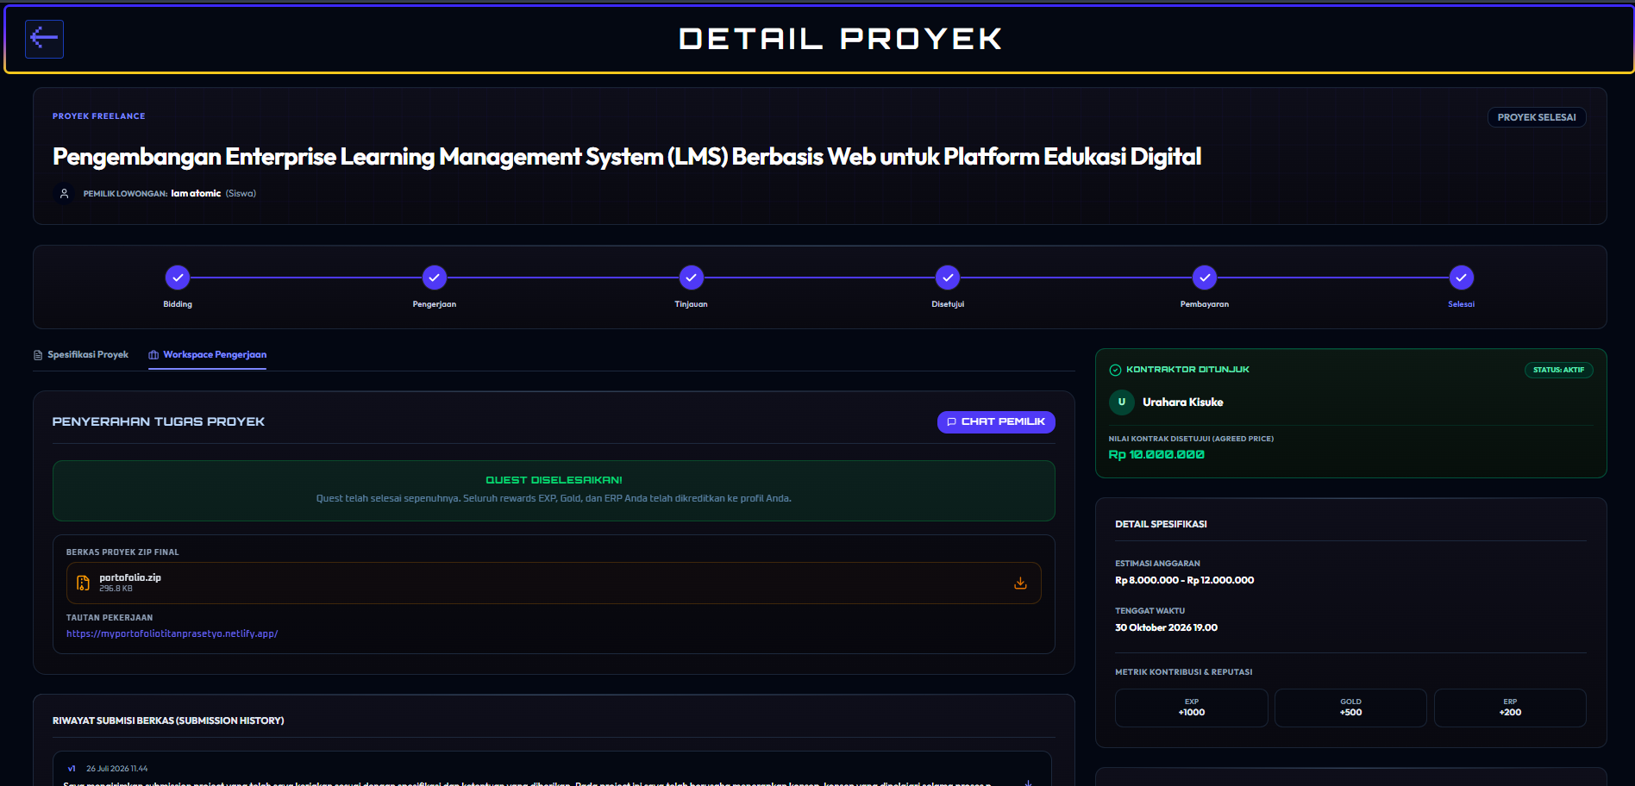

BAB 6
KOLABORASI SOSIAL & FITUR PENDUKUNG
Bab ini menjelaskan fitur-fitur sosial yang memungkinkan Anda berinteraksi dengan sesama siswa, memantau posisi Anda di papan peringkat global, serta mengklaim sertifikat kelulusan setelah menyelesaikan tugas proyek.
6.1 Forum Diskusi Kelas
Setiap kelas memiliki forum diskusi interaktif terintegrasi yang berfungsi sebagai ruang tanya jawab akademik antar-siswa, Mentor, dan Admin.
- Mengakses Forum Kelas:
  - Klik menu "Forum" pada navigasi bawah platform.
  - Sistem akan menampilkan halaman forum dengan Sidebar Daftar Kelas di sisi kiri dan Kotak Chat Utama di sisi kanan.
  - Ketentuan: Anda hanya dapat mengirim pesan di forum kelas dari kursus yang statusnya aktif Anda ikuti.
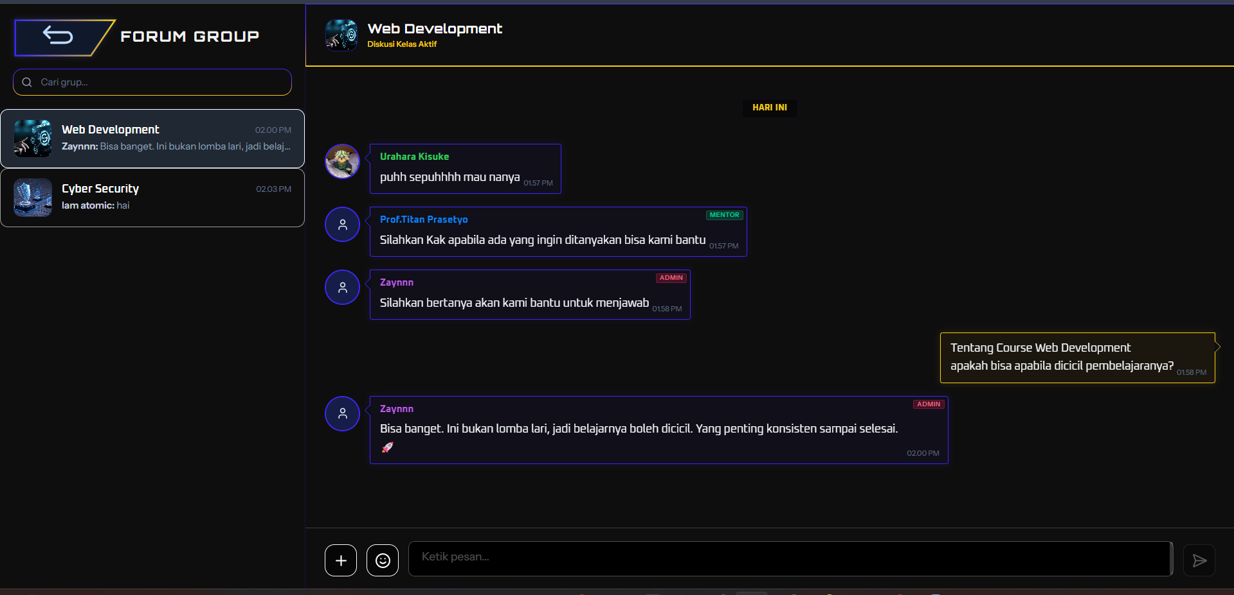
- Mengirim dan Membalas Pesan:
  - Kirim Pesan Teks: Ketik pertanyaan Anda pada kolom input pesan di bagian bawah (maksimal 10.000 karakter).
  - Unggah Gambar Lampiran: Klik ikon lampiran untuk mengunggah gambar pendukung (maksimal ukuran 5MB, otomatis disimpan di folder forum_attachments penyimpanan S3).
  - Balas Pesan (Reply): Arahkan kursor pada pesan orang lain dan klik ikon balas. Sistem akan menampilkan referensi pesan asli di atas kolom input Anda sebelum dikirim.
- Memberikan Reaksi Emoji (Emoji Reaction):
  - Untuk merespons pesan tanpa mengetik, klik ikon reaksi pada sudut bawah pesan.
  - Pilih salah satu emoji. Klik kembali emoji tersebut jika Anda ingin membatalkan/menghapus reaksi Anda.
- Melihat Pesan Tersemat (Pinned Messages):
  - Pesan-pesan penting yang disematkan oleh Mentor atau Admin akan muncul di bilah "Pinned Messages" di bagian atas ruang obrolan. Siswa dapat mengekliknya untuk membaca pengumuman penting tersebut.
- Melihat Kartu Detail Profil Siswa (User Profile Popover):
  - Klik foto avatar siswa lain di dalam forum.
  - Sistem akan memicu pop-up informasi detail profil siswa tersebut, yang menampilkan: nama, level karakter RPG, kelas karakter, peringkat/rank gamifikasi beserta bintangnya, tautan LinkedIn, serta daftar kursus yang sedang diambil.

6.2 Papan Peringkat Global (Global Leaderboard)
Papan peringkat (Leaderboard) memetakan posisi peringkat seluruh siswa secara global berdasarkan keaktifan akademik mereka.
- Membuka Papan Peringkat:
  - Klik menu "Leaderboard" di navigasi bawah.
- Logika Perhitungan Peringkat & Pangkat (Rank):
  - Peringkat dihitung murni berdasarkan akumulasi total skor kuis (quiz score) dari seluruh materi yang telah Anda selesaikan di kelas.
  - Konversi Bintang & Pangkat: Setiap kelipatan 500 poin skor kuis, siswa akan naik 1 tingkat bintang pangkat. Setelah mengumpulkan 3 bintang, siswa akan naik ke pangkat/tier yang lebih tinggi (Bronze, Silver, Gold, Platinum, Diamond, dst.).
- Melihat Posisi Peringkat:
  - Halaman akan memuat daftar Top 10 siswa terbaik lengkap dengan peringkat, foto avatar, nama, total skor kuis, pangkat, dan jumlah bintang mereka.
  - Kartu Posisi Anda: Di bagian bawah leaderboard, sistem menyajikan kartu khusus profil Anda sendiri yang menampilkan peringkat posisi Anda saat ini di antara seluruh pengguna platform.
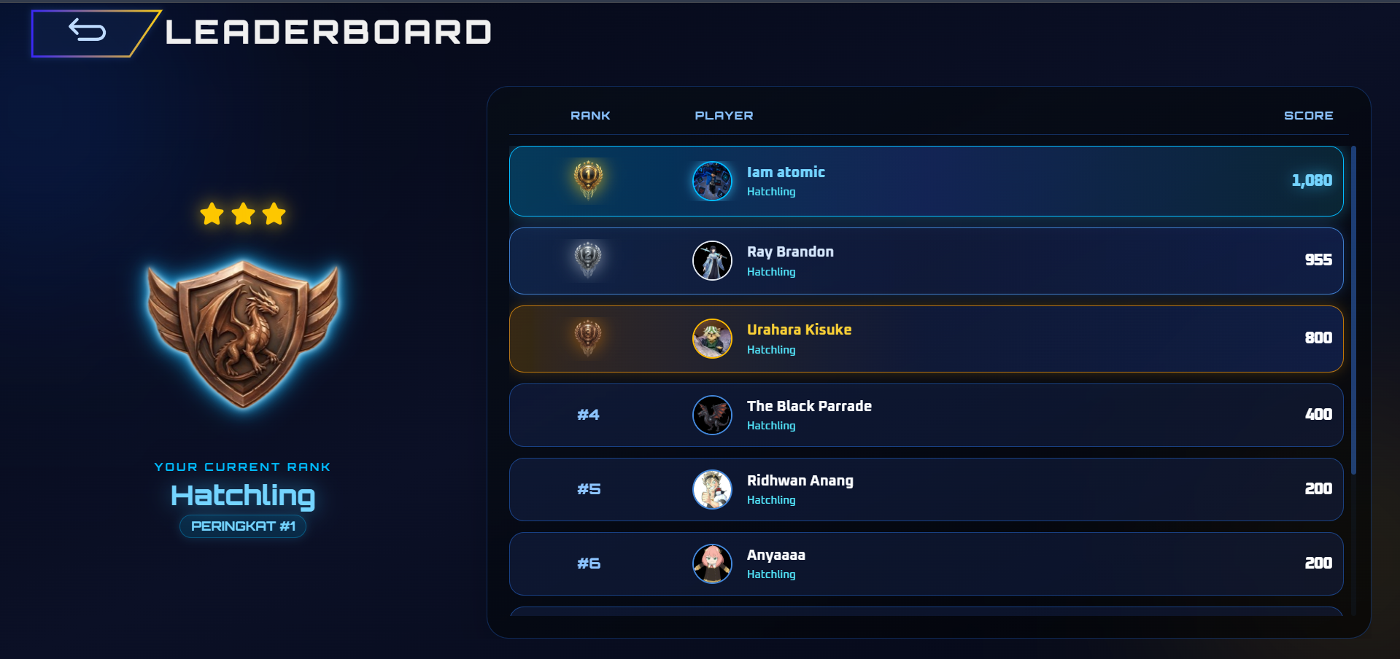

6.3 Klaim Lencana Sertifikat Kelulusan (Siswa)
Sertifikat diberikan sebagai penghargaan resmi setelah Anda menyelesaikan spesialisasi tugas proyek di jalur karir spesifik.
- Syarat Memperoleh Sertifikat:
  - Anda harus menyelesaikan tugas proyek akhir (Submission) pada jalur spesialisasi karir Anda dan tugas tersebut telah dinilai lulus/disetujui oleh Mentor.
- Mengakses Halaman Sertifikat:
  - Masuk ke menu "Certificate" pada bilah navigasi bawah.
  - Halaman ini akan menampilkan daftar sertifikat digital yang berhasil Anda klaim.
- Detail Sertifikat Kelulusan:
  - Setiap kartu sertifikat menampilkan:
    - ID Sertifikat: Kode unik alfanumerik 12 karakter (contoh: A3C9E2FD5B12).
    - Nama Spesialisasi: Jalur spesialisasi yang Anda lalui (contoh: React Web Developer).
    - Judul Tugas Akhir: Judul proyek yang Anda selesaikan.
  - Klik tombol "Download / View Certificate" untuk membuka berkas sertifikat gambar/PDF yang tersimpan secara publik di server S3 Cloud Storage.
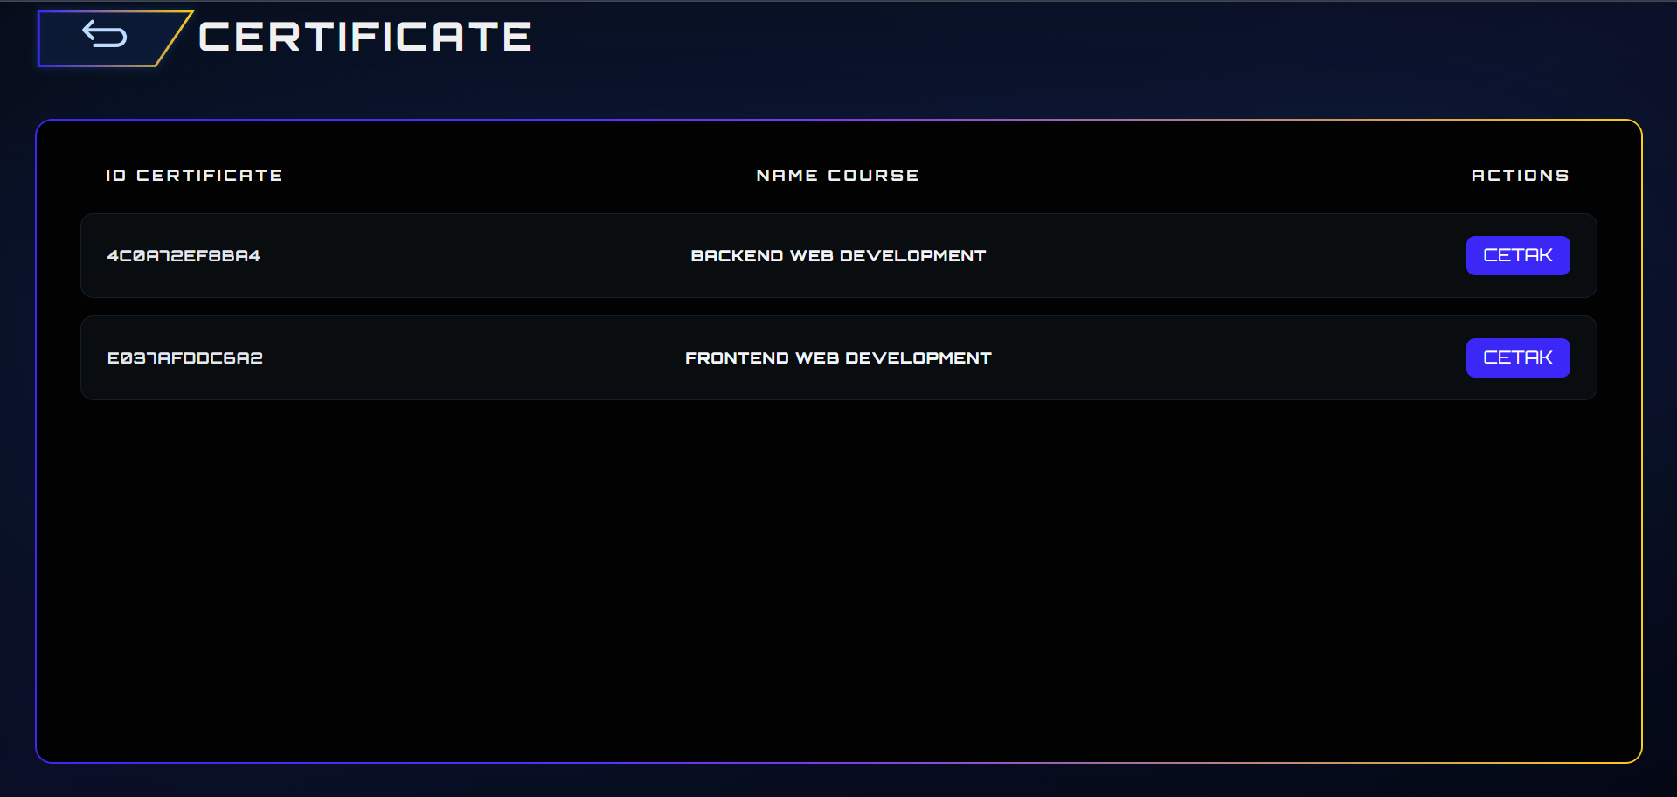

BAB 7
KEAMANAN AKUN & PENGATURAN PROFIL
Bab ini menjelaskan cara mengelola informasi profil pribadi Anda, mengubah kata sandi, mengaktifkan fitur keamanan tambahan 2FA, serta menyesuaikan tampilan tema aplikasi.
7.1 Kelola Profil & Unggah Foto Avatar
Anda dapat mengubah data diri dan foto profil kapan saja agar informasi di kartu forum dan sertifikat tetap terbaru.
- Mengakses Pengaturan Profil:
  - Klik ikon "Profile" di navigasi bawah, lalu klik tombol "Edit Profile" di sudut kanan atas profil Anda.
- Mengubah Informasi Diri:
  - Name: Nama lengkap Anda (akan tercetak pada sertifikat).
  - Username: Nama unik akun Anda (harus unik/belum digunakan orang lain).
  - Email: Alamat email aktif Anda.
  - LinkedIn URL: Tautan profil LinkedIn profesional Anda agar mudah dihubungi oleh pemilik proyek.
- Mengunggah Foto Profil (Avatar):
  - Klik tombol "Upload Avatar", pilih berkas gambar foto diri Anda (maksimal ukuran berkas 2MB, format JPG/PNG).
  - Klik "Save Profile" untuk memperbarui data diri Anda.
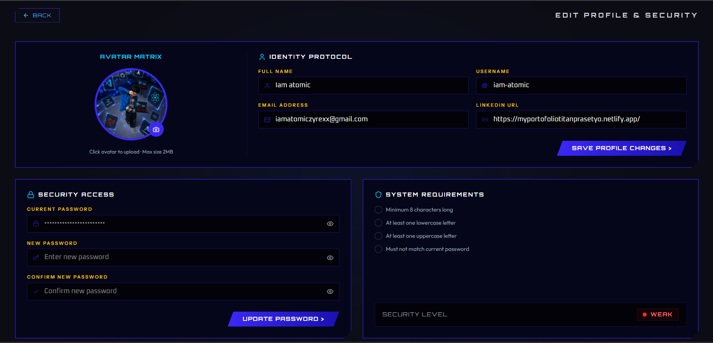

7.2 Mengubah Kata Sandi Akun (Siswa)
Untuk menjaga keamanan akun Anda, disarankan untuk memperbarui kata sandi secara berkala.
- Membuka Formulir Sandi:
  - Di halaman edit profil, gulirkan ke bawah pada bagian "Update Password".
- Mengubah Sandi:
  - Masukkan kata sandi lama Anda pada kolom Current Password.
  - Masukkan kata sandi baru Anda pada kolom New Password, lalu ketik ulang kata sandi baru pada kolom Confirm Password.
  - Klik "Update Password".
  - Batasan Keamanan: Sistem membatasi percobaan pembaruan sandi maksimal 6 kali dalam 1 menit untuk mencegah serangan brute force.
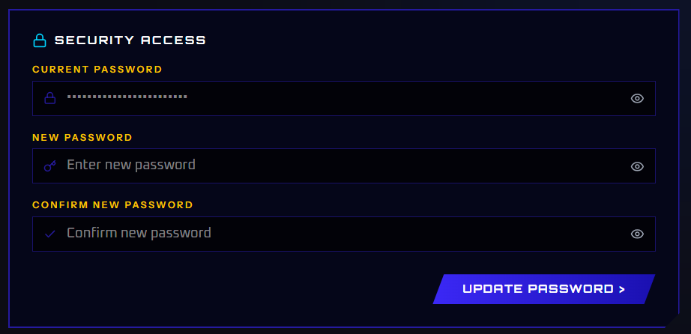

BAB 8
SOLUSI MASALAH UMUM (TROUBLESHOOTING & FAQ)
Bab ini berisi rangkuman solusi atas kendala-kendala umum yang sering dihadapi siswa selama menggunakan platform Skill Ventura.
8.1 Gagal Login / Lupa Kata Sandi
- Masalah: Siswa lupa kata sandi akunnya atau tidak dapat mengakses dashboard.
- Solusi:
  - Pada halaman Login, klik tautan "Forgot Password?".
  - Masukkan alamat email terdaftar Anda, lalu klik "Send Reset Link".
  - Buka kotak masuk email Anda, cari pesan dari Skill Ventura, lalu klik tautan reset sandi yang diberikan.
  - Masukkan kata sandi baru Anda, lalu coba masuk kembali ke platform.
8.2 Modul Belajar Terkunci / Cabang Karir Tidak Dapat Dipilih
- Masalah: Di halaman Roadmap, ikon modul masih bergambar gembok abu-abu (Locked) dan tidak dapat diklik.
- Solusi:
  - Pada Fase Fundamental: Pastikan modul tepat sebelum modul yang terkunci tersebut telah Anda pelajari dan Anda telah menekan tombol kuning "Mark Complete" di bagian bawah materi.
  - Pada Fase Career Path: Spesialisasi karir baru akan terbuka jika seluruh tingkat fundamental di bagian atas Roadmap telah tuntas (berstatus Completed).
  - Penguncian Cabang: Jika Anda sudah memilih salah satu cabang karir (contoh: Backend Developer), sistem otomatis mengunci cabang karir lainnya di grup yang sama agar Anda fokus. Selesaikan terlebih dahulu spesialisasi tersebut hingga lulus untuk bisa membuka opsi yang lain.
8.3 Gagal Mengunggah ZIP Berkas Tugas/Quest (Error File Size Limit)
- Masalah: Saat mengumpulkan tugas proyek atau hasil freelance Quest, muncul pesan error gagal unggah berkas.
- Solusi:
  - Periksa Batasan Ukuran Berkas:
    - Tugas proyek akademik (LMS) memiliki batas maksimal ukuran berkas sebesar 10MB.
    - Tugas penyerahan proyek freelance (Quest) memiliki batas maksimal ukuran berkas sebesar 50MB.
  - Gunakan Kompresi Berkas: Pastikan berkas dikompresi dalam format .zip dengan kompresi tingkat tinggi sebelum diunggah.
  - Tautan Alternatif: Jika ukuran berkas mentah Anda tetap melebihi batas, unggah berkas Anda ke repositori GitHub atau Google Drive, lalu kirimkan tautan URL tersebut pada kolom input Submission Link yang disediakan di platform.
8.4 Gagal Memverifikasi Kode 2FA saat Setup atau Login
- Masalah: Kode 6 digit angka dari aplikasi Authenticator ponsel selalu dinyatakan salah atau tidak valid oleh platform.
- Solusi:
  - Sinkronisasi Waktu Ponsel: Kode TOTP 2FA sangat bergantung pada keakuratan waktu. Pastikan waktu/jam pada smartphone Anda diatur secara Otomatis (Automatic Date & Time) melalui jaringan internet agar sinkron dengan server platform.
  - Gunakan Kode Pemulihan: Jika Anda kehilangan akses ke ponsel atau kode tetap tidak valid saat login, klik tautan masuk menggunakan kode pemulihan di layar tantangan login, lalu masukkan salah satu dari 8-digit Recovery Codes yang telah Anda simpan sebelumnya.

